作者： | 关春雨 |  |   北京市海淀区魏公村路6号院丽金智地中心1号楼西塔901室  邮编（100035）  TEL: 010-82200036-634  FAX: 010-82200039
职务： | 技术工程师
日期： | 2025年6月20日 星期五
TF6510 | TwinCAT 3 IEC 61850 通讯测试

摘 要：
随着 IEC61850协议从变电站专用协议逐渐向能源行也发展，风能、太阳能、电化学储能等行业也逐步将IEC61850协议用做协调整个电厂设备的协议。IEC61850协议面向对象的抽象建模方式决定了它与设备解耦，Goose、SV、MMS等通讯协议让其在快速通讯，大数据量通讯工况下有一定的优势。文中将对 IEC61850协议做一个简要概括，然后对如何使用倍福和软件事项 IEC61850通讯做一个简要的测试示例。
附 件：
序 号 | 文件名 | 备注

历史版本：
2022-7-6 | 杨志伟 | IEC61850介绍及测试

免责声明：
我们已对本文档描述的内容做测试。但是差错在所难免，无法保证绝对正确并完全满足您的使用需求。本文档的内容可能随时更新，如有改动，恕不事先通知，也欢迎您提出改进建议。

参考信息：

目 录

1. 标准概述 3
1.1. IEC61850发展历程 3
1.2. OSI网络通信模型 4
1.3. TCP/IP网络模型 6
1.4. IEC61850模型和服务 7
1.5. IEC61850数据功能约束。 10
1.6. Goose服务 12
1.7. SV服务 13
1.8. ACSI接口和SCSM映射 14
1.9. IEC61850 XML文件结构 15
1.10. TF6510支持服务及结构 18
2. 测试软硬件版本 18
3. 准备工作 18
3.1. 设置控制器IP地址 18
3.2. 安装TF6510软件 19
4. 使用Telecontrol Configurator工具自动生成代码 19
4.1. 建立简单ICD文件 19
4.2. 生成PLC代码 25
5. Goose通讯 27
5.1. 订阅（Subscriber MAC） 27
5.2. 发布 30
5.3. 多订阅和多发布 30
6. MMS通讯 31
6.1. 修改Client端代码 31
6.2. 一般Server端程序 34
6.3. 支持多Cient连接的server程序 36
7. InfoSys例程概述 36
7.1. Client 36
7.2. Server 37
7.3. 其它例子程序 38

标准概述

IEC61850发展历程
随着分层分布式的变电站综合自动化的逐步推广，变电站运行与管理的安全可靠性指标、经济性指标得到了大幅度提升，许多变电站都实现了无人值守。但是随着技术的进步和运行水平的提高，常规变电站自动化系统逐渐暴露出一些不足，主要有：二次设备之间互操作性差、信息难以实现共享、系统的可扩展性差、二次电缆回路安全隐患多等。为了解决以上隐患，国际电工委员会制定了《变电站内通信网络和系统》系列标准（简称IEC61850标准）。IEC61850标准制定后，基于此标准和电子互感器、智能短路器的数字化变电站得到全面推广，传统变电站结构和数字化变电站结构见图1-1。2009年，国家电网率先提出了建设以特高压电网为骨干网架、各级电网协调发展，具有信息化、自动化、互动化特征的坚强智能电网的战略目标，开启了国内智能化变电站发展。
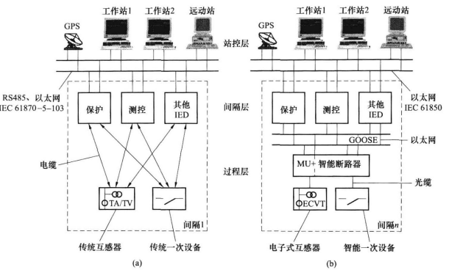
图1-1 数字化变电站和传统变电站对比
(a)传统变电站结构; (b)数字化变电站结构
20世纪90年代初，国际电工委员会意识到不同厂家的继电器保护设备之间需要一个统一的信息接口，来实现设备之间的互操作性。为此IEC TC57和IEC TC95成立联合工作组着重指定IEC60870-5-103标准，与此同时美国电力科学研究院（EPRI）在指定UCA标准。为了避免出现两个可能冲突的标准，1995年IEC TC57成立WG10/11/12工作组，负责指定新的自动化变电站标准。1998年，IEC、EPRI和美国电气电子工程协会IEEE达成协议，由IEC牵头以美国UCA2.0为基础，开始制定IEC61850标准。
IEC61850标准一共分为两个版本，由于IEC61850标准内容相当庞大，分成了14个分册，达到1000多页，存在很多地方定义模糊，逻辑节点数目不足等不足。2007年开始修订发布的第二版本更加全面，由WG10合并WG11、WG12负责修订。第二版将名称由《变电站内通信网络和系统》变更为《公用电力事业自动化通讯网络和系统》，明确将标准覆盖范围延伸至变电站以外的所有公用电力领域。第一版标准见表1-1，第二版新增见表1-2。
表1-1 IEC 61850标准（第1版）
编号 | 名称 | 发布日期
1 | 概述 | 2003年4月
2 | 术语 | 2003年8月
3 | 总体要求 | 2002年1月
4 | 系统和项目管理 | 2002年1月
5 | 功能和设备模型的通信要求 | 2003年7月
6 | 与变电站有关的IED的配置描述语言 | 2004年3月
7-1 | 变电站和馈线设备的基本通讯结构：原理和模型 | 2003年7月
7-2 | 变电站和馈线设备的基本通讯结构：抽象通讯服务接口 | 2003年5月
7-3 | 变电站和馈线设备的基本通讯结构：公共数据类 | 2003年5月
7-4 | 变电站和馈线设备的基本通讯结构：兼容逻辑节点类和数据类 | 2003年5月
8-1 | 特定通信服务映射（SCSM）：MMS和ISO/IEC 8802-3的映射 | 2004年5月
9-1 | 特定通信服务映射（SCSM）：通过串行单方向多点共线点对点链路传输采样测量值 | 2003年5月
9-2 | 特定通信服务映射（SCSM）：通过ISO/IEC 8802.3传输测量值 | 2004年4月
10 | 一致性测试 | 2005年5月

2004年~2008年，我国电力标准化委员会对IEC61850系列进行了同步跟踪和翻译工作，标准的14个分册被转换为我国电力行业DL/T 860系列标准。

表1-2 IEC61850 标准第2版新增加的标准
编号 | 应用领域
7-410 | 水电站自动化监视和控制
7-420 | 风力发电厂等分布式能源监视和控制
7-500 | 变电站自动化系统逻辑节点建模导引
7-510 | 水电站逻辑节点建模导引
7-520 | 分布式能源逻辑节点建模
7-5 | 变电站自动化中的信息模型应用
80-1 | IEC 61850 与 IEC 60870-5-101/104的数据映射
90-1 | 变电站与变电站之间的通信
90-2 | 变电站与控制中心的通信
90-3 | 高压电气设备状态监视、诊断和分析
90-4 | 电力工业以太网工程实施导则
90-5 | 同步相量传输
90-6 | 配电自动化
90-7 | 光伏发电
90-8 | 电动汽车
90-9 | 电池储能系统

OSI网络通信模型
为了统一不同厂家计算机网络结构体系，1997年国际标准化组织成立一个分委会，专门研究一种用于开放系统互联的体系结构OSI（Open Systems Interconnection）。这个分委会提出了OSI参考模型，即著名的OSI七层模型。
OSI七层模型从下向上依次为物理层、数据链路层、网络层、传输层、会话层、表示层、应用层，如图1-2所示。除物理层外，几乎每一层都以软件代码实现。IEC61850使用OSI应用专规（A-Profile）和传输规(T-Profile)来描述不同的通信栈。应用专规对应高三层，传输专规对应低四层。
图1-2 OSI参考模型
OSI模型各层功能
- 物理层
物理层主要功能是完成发送端和接收端之间原始比特流的传输，并在机械、电气、功能和过程等方面对传输介质进行详细规范。
- 数据链路层
在物理层的基础上，数据链路层在发送主机和接收主机之间建立数据链路连接，传输以帧为单位的数据包，并采用差错控制和流量控制方法在不可靠的物理介质上提供可靠的数据传输。包括物理地址寻址、数据帧组装、流量控制、数据的检错和重发等。数据链路层会在数据包上增加LLC和MAC地址，LLC为网络侧提供SAP访问点。
- 网络层
在发送端，网络层负责将数据链路层提供的帧组装成数据包，包中封装有网络层包头，包头含有发送端主机和接收端主机的网络地址。到达接收端后数据包再被还原为数据帧。
决定如何将数据从发送方路由到接收方。网络层通过综合考虑发送优先权、网络拥塞程度、服务质量以及可选路由的花费来选择最佳路径，即路由选择。
- 传输层
确保数据可靠、顺序、无差地从发送主机到接收主机；发送方主机将较长的数据包进行强制分割，生成较小的数据段，对每个数据段进行编号，在接收方按照编号进行重组。
数据传送完毕后，接收方的传输层将发送一个ACK应答信号。如果数据有错，则请求重发；发送方长时间未接受到应答报文，则认为数据丢失从而重新发送他们。
- 会话层
会话层常被称作网络通信的“交通警察”。会话层负责建立、管理、终止不同主机之间的通信连接，控制会话过程的有效进行。另一个功能是在两个网络节点间进行同步。最后，会话层还会监测会话参与者的身份，确保只有获得授权的主机才可能加入会话。
- 表示层
表示层是应用层和网络语言之间的翻译官。另外，表示层还负责数据的加密和解密。
在IEC61850中，表示层采用了ASN.1规范，ASN.1是抽象语法标记（Abstract Syntax Notation One）的英文缩写。正式由于ASN.1规范，IEC61850标准已不再关心具体的通信过程，而是把重点放在了变电站内IED之间的数据交换模型和互操作规范上。
- 应用层
应用层为操作系统或软件提供访问网络的接口，并提供常见的网络应用服务。
制造报文规范MMS（Manufacture Message Specification）是一种在工业自动化领域获得广泛应用的应用层协议。IEC61850将其大部分模型和服务都映射到MMS协议上。

TCP/IP网络模型
传输控制协议TCP和国际协议IP连源于美国国防部高等研究规划局（DARPA）的ARPANET网，现已成为因特网的通讯协议。虽然TCP/IP协议不是OSI标准，但它是目前最流行的商业化协议，被公认为当前的工业标准或“事实上的标准”。
IEC61850的核心通信协议在映射到MMS上时共有两种方式：一是完全采用OSI七层模型，二是将低4层映射到TCP/IP协议。
TCP/IP模型从下到上分为网络接口层、互连层、传输层、应用层。
- 网络接口层
对应OSI七层模型中的数据链路层和物理层。在物理层使用的标准和OSI模型的物理层相同，数据链路层在OSI模型中使用了逻辑链路控标准(ISO/IEC 8802-2:1998)即会加入LLC信息，而在TCP/IP模型中使用IP数据包传输标准(RFC 894)。
- 互连层
对应OSI七层模型中的网络层，负责计算机之间的通讯。
在发送端，接收到来自传输层的数据后，填充IP报头(源地址和目的地址)，选择发送路径然后发送。
负责相邻主机之间的IP数据包传送，假如本机就是IP数据包的目的主机，则去掉报头发送给传输层，如果不是则继续转发。
IP协议是TCP/IP最重要的协议，所有的TCP、UDP等数据都以IP数据包的格式进行传输。
- 传输层
互连层采用的是IP数据包传送方式，可能会出现丢失、重复、乱序的情况，传输层此时起到管理和恢复作用。TCP/IP传输层协议有两个，TCP和UDP协议。在IEC61850协议中SNTP对时服务采用UDP协议，其余采用TCP协议映射到MMS服务。
TCP提供的是面向连接的服务，UDP采用的是无连接的服务。
- 应用层
对应OSI模型的会话层、表示层、应用层。
OSI七层模型数据帧封装过程见图1-3所示，解封过程与封装过程正好相反。
图1-3 数据帧封装过程

IEC61850模型和服务
IEC61850标准采用了分层分类的建模思想，将变电站中智能电子设备用于通信交换的数据建模为分层的信息模型。如图1-4所示。该模型包含5个层次，即Server（服务器）、Logical Device（逻辑设备）、Logical Node（逻辑节点）、Data（数据/逻辑对象）和DA（数据属性）。Server描述了一个设备“外部可视”的行为。所谓外部可视，指其他设备能够通过通信网络访问它内部的资源或数据，每个服务器至少有一个访问点。
图1-4 IED分层模型
IEC61850定义了一种专用的变电站配置描述语言SCL，配置文件是利用SCL语言描述变电站设备对象模型后生成的文件，用于在不同厂商的配置工具之间交换配置信息。具体配置流程见图1-5.
IEC61850第一版一共定义了4种配置文件：
- ICD文件，即IED能力描述文件，由装置厂商提供给系统集成厂商。该文件描述IED提供的基本数据模型及服务，但不包含IED实例名称和通信参数。
- SSD文件，及系统规范文件，该文件描述变电站开关厂一次系统结构以及相关联的逻辑节点。
- SCD文件，即全站系统配置文件，全站唯一，该文件描述全站所有IED信息、IED之间的联系信息以及变电站一次系统结构。SCD文件包含版本修改信息，明确描述修改时间、修改版本号等。
- CID文件，即IED实例配置文件，每个装置只有一个，由装置厂商根据SCD文件种本IED相关信息生成。
首先，各装置厂家生成本装置的ICD文件。包含本装置的服务器、逻辑节点等以及装置通信能力和通信参数描述。
其次，系统配置工具导入全站各个二次设备的ICD文件和变电站SSD文件，经过配置后生成SCD文件。包含变电站一次系统配置、二次设备配置（信号描述配置、GOOSE连线配置）以及通信网络参数配置。
最后，各装置厂家使用各自的装置配置工具从SCD文件中导出本装置的CID文件，最终下载到装置中运行。
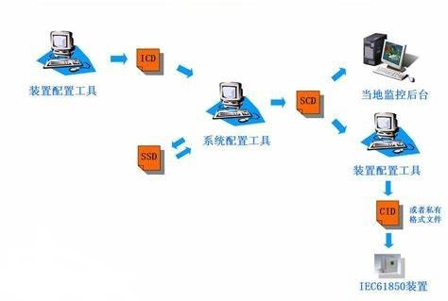
图1-5 IEC61850工程配置流程
IEC61850每个层次的模型（如逻辑设备、逻辑节点等）包含属性和服务两大要素，表1-3为标准种定义的信息模型和服务。
表1-3 ACSI模型和服务
模型 |  | 服务 | TF6510是否支持
服务器 |  | GetServerDirectory | 是
逻辑设备 |  | GetLogicalDeviceDirectory | 是
逻辑节点 |  | GetLogicalNodeDirectory | 是
 |  | GetAllDataValues | 是
数据 |  | GetDataValues | 是
 |  | SetDataValues | 是
 |  | GetDataDefinition | 是
 |  | GetDataDirectory | 是
数据集 |  | GetDataSetValues | 是
 |  | SetDataSetValues | 是
 |  | GetDataSetDirectory | 是
 |  | CreateDataSet | 是
 |  | DeleteDataSet | 是
应用关联 |  | Associate | 是
 |  | Abort | 是
 |  | Release | 是
取代 |  | SetDataValues | 是
报告和日志 | Buffered RCB | Report | 是（仅客户端支持）
报告和日志 | Buffered RCB | GetBRCBValues | 是
报告和日志 | Buffered RCB | SetBRCBValues | 是
报告和日志 | Unbuffered RCB | Report | 是
报告和日志 | Unbuffered RCB | GetURCBValues | 是
报告和日志 | Unbuffered RCB | SetURCBValues | 是
报告和日志 | Log CB | GetLCBValues | 否
报告和日志 | Log CB | SetLCBValues | 否
报告和日志 | Log | QueryLogByTime | 否
报告和日志 | Log | QueryLogAfter | 否
报告和日志 | Log | GetLogStatusValues | 否
控制 |  | Select | 是
 |  | SelectWithValue | 是
 |  | Cancel | 是
 |  | Operate | 是
 |  | CommandTermination | 是
 |  | TimeActivatedOperate | 是
文件 |  | GetFile | 否
 |  | SetFile | 否
 |  | DeleteFile | 否
 |  | GetFileAttributeValues | 否
采样值传输 |  | SendMSVMessage | 否
 |  | GetMSVCBValues | 否
 |  | SetMSVCBValues | 否
定值组控制 |  | SelectActiveSG | 否
 |  | SelectEditSG | 否
 |  | SetSGValues | 否
 |  | ConfirmEditSGValues | 否
 |  | GetSGValues | 否
 |  | GetSGCBValues | 否
GSE | GOOSE | SendGOOSEMessage | 是
GSE | GOOSE | GetGoReference | 否
GSE | GOOSE | GetGOOSEElementNumber | 否
GSE | GOOSE | GetGoCBValues | 是
GSE | GOOSE | SetGOCBValues | 是
GSE | GSSE | SendGSSEMessage | 否
GSE | GSSE | GetGsReference | 否
GSE | GSSE | GetGSSEElementNumber | 否
GSE | GSSE | GetGsCBValues | 否
GSE | GSSE | SetGsCBValues | 否

IOS/IEC 9506制造报文规范MMS是由ISO国际标准化组织工业自动化委员会TC184制定的国际标准，它通过对实际设备进行面像对象建模的方法，实现了网络环境下不同制造商设备之间的互操作。IEC61850标准将MMS引入电力自动化领域，将其核心ACSI服务直接映射到MMS标准。
MMS规范位于OSI七层参考模型的第七层应用层，它是一个庞大的协议集。MMS通信采用客户端/服务器模式。
IEC61850中的MMS包含服务模型：
- 信号上送
开入、事件、报警等信号类数据的上送功能通过BRCB（有缓冲报告控制块）来实现，映射到MMS的读写和报告服务。通过有缓冲报告控制块，可以实现遥信和开入的变化上送、周期上送、总召、事件缓存。由于采用了多可视的实现方案，事件可以同时送到多个后台。
- 测量上送
遥测、保护测量类数据的上送功能通过URCB（无缓冲报告控制块）来实现，映射到MMS的读写和报告服务。通过无缓冲报告控制块，可以实现遥测的变化上送（比较死区和零漂）、周期上送、总召。由于采用了多可视的实现方案，使得事件可以同时送到多个后台。
- 定值
定值功能通过定制控制块（SGCB）来实现，映射到MMS的读写服务。通过定制控制块，可以实现选择定值区进行召唤、修改、定制区切换。
- 控制
遥控、遥调等控制功能通过IEC61850的控制相关数据结构实现，映射到MMS的读写和报告服务。IEC61850提供多种控制类型，TF6510实现了增强型SBOw功能和直控功能，支持检同期、检无压、闭锁逻辑检查等功能。
- 故障报告
故障报告功能通过RDRE逻辑节点实现，映射到MMS的报告和文件操作服务。
报告触发选项见表1-4所示：
表1-4 报告控制块TrgOp选项
TrgOp | 含义 | 描述
dchg | 数值变化 | 当数据属性值发生变化时，产生报告或生成日志
qchg | 品质值变化 | 当品质值发生变化时，产生报告或生成日志
dupd | 数据更新 | 当冻结某些数据属性的值或更新其他任何数据属性时，产生报告或生成日志
period | 周期上送 | 每隔一段时间自动产生报告或生成日志。时间值根据IntgPd既可以由客户端通过ASCI服务动态设置，也可以用SCL文件配置
---- | 总召 | 该值（GI）一般由客户端通过ACSI服务设置，当设置为True时立即产生报告，将数据集所有值上送一次。

IEC61850数据功能约束。
IEC61850为每个数据根据功能划分了不同的功能约束，功能约束可以理解为一种特殊的数据集，可使用SetAllDataValues和GetAllDataValues服务读取或写入某一逻辑节点下所有同一功能约束的值。
不同功能约束对读写有要求，有的只可读，有的可读可写。具体要求见表1-5。
表1-5 功能约束详表
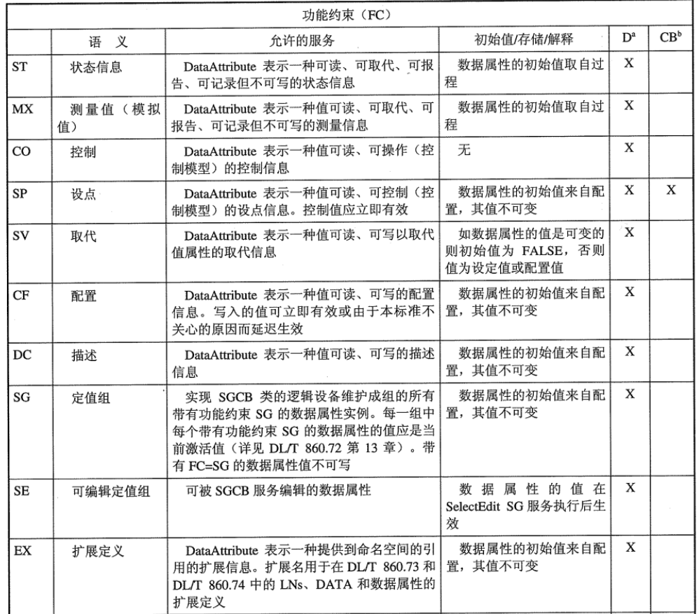
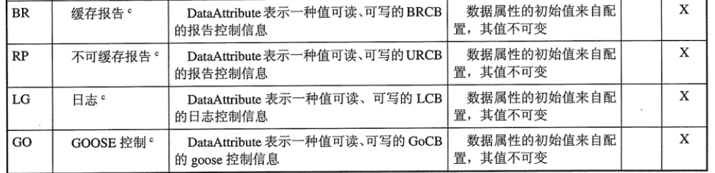
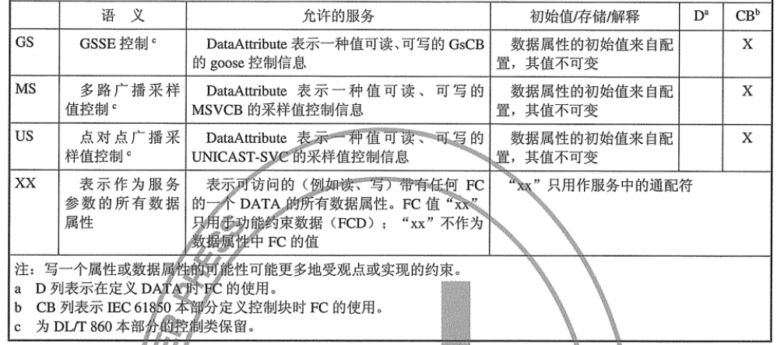

Goose服务
GOOSE是面向通用对象的变电站事件简称，它是IEC61850中的一种快速报文传输机制。
IEC61850规定GOOS报文传输延时应在4ms以内，为了降低报文处理延时，对原有的TCP/IP协议栈进行了裁剪，去掉了网络层和传输层。GOOSE根据ASN.1语法规则在应用层组成数据单元GOOSE PDU，再经过表示层的ASN.1编码后直接映射到数据链路层和物理层传输。
图1-6 GOOSE和SV通信服务映射
GOOSE传输机制：
GOOSE报文的发送按图1-7所示规律执行，T0是心跳时间，装置正常每隔T0时间发送一次当前状态，此时的报文成为心跳报文。当GOOSE数据集中的任何一个成员的数值发生变化时，装置会马上发送该数据集中的所有数据，然后间隔T1发送第二帧和第三帧，间隔T2发送第四帧，间隔T3发送第五帧，后续报文的发送间隔逐渐增加，直到最后报文间隔恢复为心跳报文。
图1-7 GOOSE 报文发送过程
GOOSE接收可以根据GOOSE报文中的允许生存时间（Time Allow to Live）来检测链路中断。国内一般将允许生存时间设置为2T0，如果接收端超过2T0没有接收到报文则判断为报文丢失；在2倍的允许生存时间(即4T0)内没有收到下一帧GOOSE报文则判断为通信中断。
按照国内的习惯，T0一般设置为5000ms，T1设置为2ms，T2设置为2倍的T1，T3为2倍的T2，T3传输后强制恢复为T0。即：T0,T0,T1,T2,T3,T0……。
GOOSE传输使用组播的方式进行传输，IEC61850建议组播地址取值范围见表1-6。
表1-6 组播地址取值范围
服务 | 建议的取值范围
 | 开始地址(16进制) | 结束地址(16进制)
GOOSE | 01-0C-CD-01-00-00 | 01-0C-CD-01-01-FF
GSSE | 01-0C-CD-02-00-00 | 01-0C-CD-02-01-FF
采样值SV报文 | 01-0C-CD-04-00-00 | 01-0C-CD-04-01-FF
GOOSE允许使用VLAN，如表1-7，采样值报文和GOOSE默认优先级为4，而其他报文优先级为1。VID为0的报文为优先级标示帧，不使用VLAN，但可用于优先级映射和调度。
表1-6 VLAN ID 和优先级默认设置
类型 | 默认VID | 默认优先级
GOOSE报文 | 0 | 4
采样值SV报文 | 0 | 4
以太网类型值，IEC61850中各种报文的以太网类型已经由IEEE的著作权注册机构进行了注册，是独一无二的，GOOSE和SV的以太网类型值的分配范围见表1-8。
表1-8 以太网类型值的分配范围
类型 | 以太网类型 | APPID类型
GOOSE报文 | 88-b8 | 00
采样值SV报文 | 88-ba | 01
APPID为应用标识，长度2字节，对于网卡接收上来的每一帧数据，应用程序会判断APPID的值。如果与CID文件预先配置的值一致才继续解析报文，否则丢弃报文。
APPID的值由“APPID类型”加“实际ID值”两部分组成，IEC61850为GOOSE分配的APPID取值范围为0x0000~0x3FFF，采样值SV报文APPID取值范围为0x4000~0x7FFF。建议每一个GOOSE控制块的APPID值应全站唯一。

SV服务
随着光电技术在传感器领域的应用，电子式互感器已逐步由实验室走向工程应用阶段。在IEC61850中对电子式互感器的数据输出接口进行了规范，在IEC61850-7-2中的ACSI模型中定义了抽象的采样值传输模型，并在IEC61850-9-1/2中定义了两种特殊的通信服务映射(SCSM)，IEC61850-9-1属于过渡标准，已经被IEC废除。
作为实时性要求较高的通信服务，GOOSE和SV均采用了发布/订阅的通信模式。不同的是GOOSE只能采用组播的方式进行传输，而采样值支持组播和单播传输。相应的IEC61850-7-2中定义了两种采样值控制块，组播采样值控制块MSVCB和单播采样值控制块USVCB。
IEC61850-7-2定义了三种ASCI服务，分别为SendMSVMessage、GetMSVCBValues、SetMSVCBValues。SendMSVMessage向一个或多个订阅者发布采样值数据，由于传输实时性要求较高，采用了和GOOSE相同的映射规则，见图1-6 GOOSE和SV通信服务映射。
IEC61850共支持两种配置方式，一种是直接读取并解析配置文件；另一种是通过ACSI服务来动态读取或远方设置。GetMSVCBValues用来读取采样值控制块的属性值，SetMSVCBValues用来设置采样值控制块属性值，这两个需要映射到MMS协议栈中。
IEC61850-9-2完全支持IEC61850-7-2，但是实际应用中带来了诸多问题，如配置复杂，工作量大，采样率规格太多等问题。来自ABB、SIMENS、ARVEA、OMICRON等知名厂家，联合起草了IEC61850-9-2工程指南，即IEC61850-9-2LE。
在IEC61850-9-2LE中删除了GetMSVCBValues、SetMSVCBValues服务支持，只需支持SendMSVMessage即可。将采样率统一为80点/周期和256点/周期两种。并提供一个合并单元的IEC61850建模实例。相比IEC61850-9-2极大的减少了工作量。
采样瞬时值instMag既可以用浮点型表示，也可以用整数型表示，二者之间的转化关系如下：
$$inatMag=f×{10}^{units.multiplier}=\left(i×scaleFactor\right)+offset$$
instMag采用整数数据表示时，需要用到scaleFactor比例因子和offset偏移量。
Units为单位如A，multiplier为单位乘数如k，则f单位为KA。

ACSI接口和SCSM映射
ACSI (Abstract Communication Service Interface)即抽象通信服务接口，仅仅是一个概念性的接口，本身并不具备任何通信功能。它是独立于通信协议，独立于具体实现，独立于操作系统的抽象的对服务过程和相关数据类的描述。它包括模型和服务，是IEC61850的核心，具体见1.4章描述。
在IEC61850-7-2/3/4中定义了抽象的信息模型和服务，并设计了抽象通信服务接口(ACSI)，这使得信息模型可以通过特殊通信服务映射(SCSM)和底层通讯协议进行映射。
IEC61850中使用的服务和底层映射见图1-8所示：
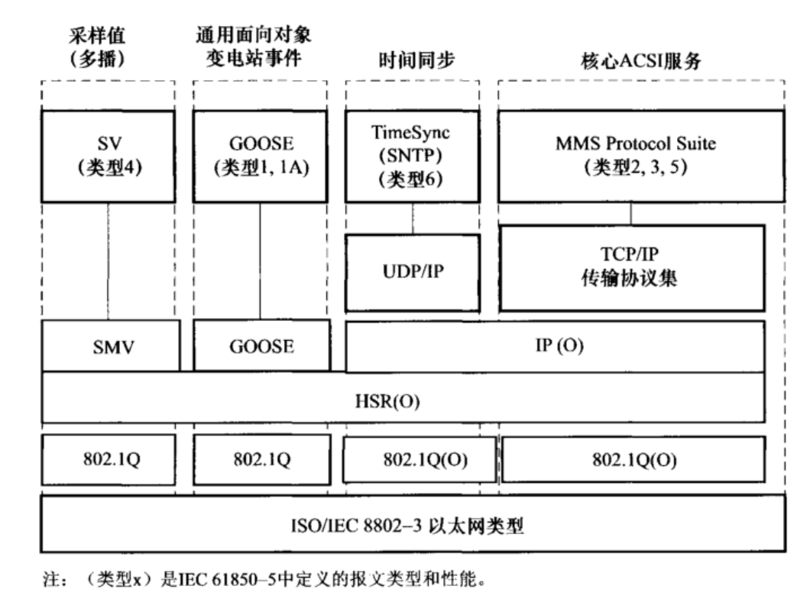
图1-8 功能与协议概述
其中HSR为高可用无缝冗余协议；802.1Q为虚拟桥接局域网(VLAN)标准；(o)表示此功能可选。
- 类型 1 (快速报文)
- 类型 1A (跳闸)
- 类型 2 (中速报文)
- 类型 3 (低速报文)
- 类型4 (原始数据报文)
- 类型 5 (文件传输功能)
- 类型 6 (时间同步报文)

IEC61850 XML文件结构
XML Schema是2001年5月正式发布的W3C标准，IEC61850标准就是利用XML Schema定义了SCL文件的具体语法结构。
如图1-9是使用TF6510自带的Telecontrol Configurator工具创建的ICD文件，使用Notepad++打开的内容:
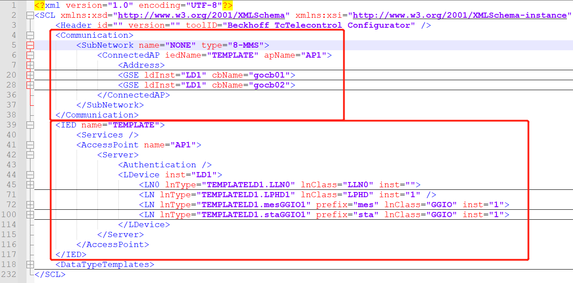
图1-9 IEC61850 XML文件
第1行是XML声明，表示该文件遵循XML1.0版规范。
第2行是根元素，定义命名空间。
第3行是文件头，定义版本号和配置工具名称。
第4行是通讯参数，第39行为IED结构配置，第118行为数据类型模板。
通讯参数包含一个子网(SubNetwork)、一个AP1访问节点。
访问节点AP1中包含一个MMS通讯参数，和两个GOOSE控制块通讯参数。
MMS通讯参数中包含IP地址、端口号等信息。GOOSE控制块通讯参数包含MAC地址和VLAN参数以及优先级参数，如图1-10所示。
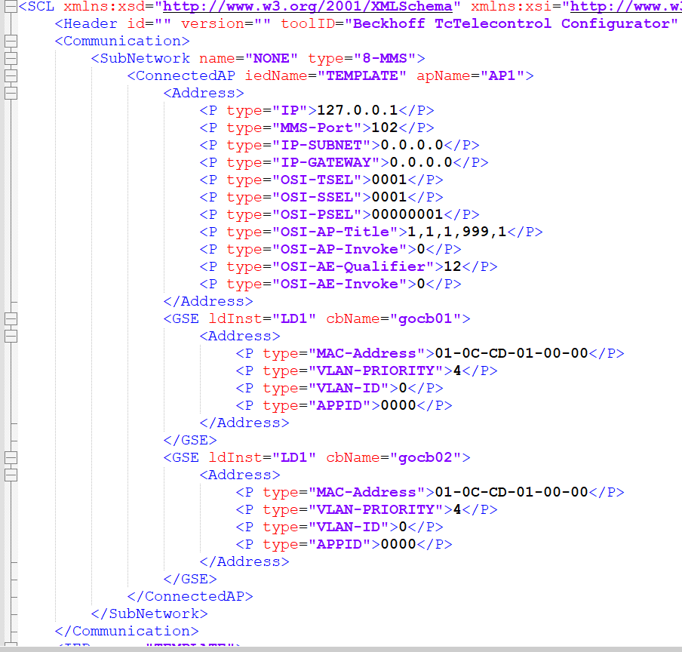
图1-10 IEC61850 XML文件
IED结构配置中包含AccessPoint通讯节点引用、LD1逻辑设备和4个逻辑节点。在逻辑节点LLN0内包含配置的两个数据集、两个报告功能块、两个GOOSE控制块。逻辑节点mesGGIO1中包含所有DA的初始化参数如图，如图1-11所示。
数据集ds01中包含逻辑设备LD1中mesGGIO1中的IntIn1/StVal和AnIn1/mag.f逻辑属性。
报告Urcb01属于无Buffered报告，包含数据集ds01。
报告Urcb02属于有Buffered报告，包含数据集ds02。
GOOSE控制块gocb01包含数据集ds01。
GOOSE控制块gocb02包含数据集ds02。
逻辑节点mesGGIO1中的IntIn1/ stVal属性定义初始值为0。
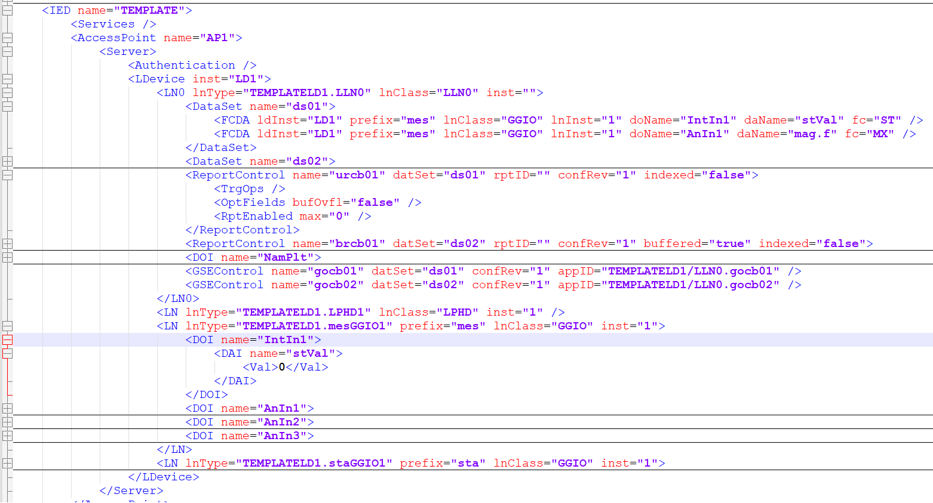
图1-11 IEC61850 XML文件
数据类型模板中包含逻辑节点、数据(逻辑对象)、逻辑属性的定义，及一些特数数据类型，如结构体、枚举类型的定义，如图1-12所示。
右图中可以看到逻辑节点mesGGIO1中包含5个数据分别为Beh、IntIn1、AnIn1、AnIn2、AnIn3。Beh引用数据类型TEMPLATELD1.LLN0.Beh；IntIn1引用数据类型TEMPLATELD1.mesGGIO1.IntIn1；AnIn1和AnIn2引用数据类型TEMPLATELD1.mesGGIO1.AnIn1；AnIn3引用数据类型TEMPLATELD1.mesGGIO1.AnIn3。
数据类型TEMPLATELD1.mesGGIO1.AnIn1中属于MV公共数据集，包含mag、q、t、dU逻辑属性，mag引用数据类型AnalogueValueType；q引用数据类型Quality；t引用数据类型Timestamp；dU引用数据类型Unicode255。Quality、Timestamp和Unicode255属于IEC61850基本数据类型，AnalogueValueType属于结构体需要重新定义，由图中可以看到AnalogueValueType包含一个f，数据类型为FLOAT32。
其他逻辑节点数据类型的引用类似，参照以上分析即可。
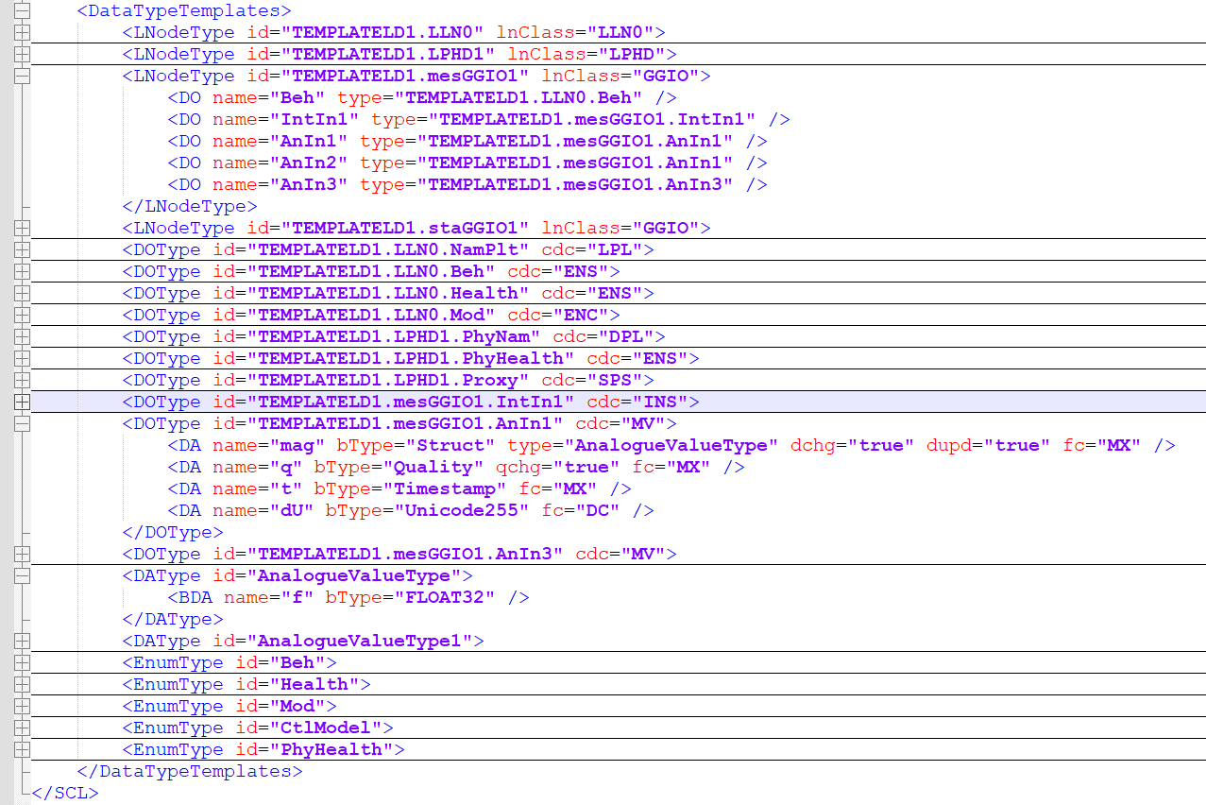
图1-12 IEC61850 XML文件

TF6510支持服务及结构
TF6510是倍福开发的用于IEC61850通讯的软件包，自带一个TwinCAT Telecontrol Configurator配置工具，可进行IEC 61850 / IEC 61400-25数据模型和服务的搭建并创建为ICD文件，IEC 61400-25为针对风力发电行业的建模标准，Telecontrol Configurator可使用建好的ICD文件自动生成PLC代码模板。
TF6510将MMS映射到低四层为TCP/IP的OSI参考模型上。支持的模型服务见表1-3，其他不支持的将在今后陆续发布。

测试软硬件版本
设备 | 版本
CX2030-0135 | CX1800-0411-1009 v3.94(WES7 Tc3.1.4024.22)
TF6510 | 3.1.96.1
PC | Win10 64bit Tc3.1.4024.22

准备工作

设置控制器IP地址
IEC61850的Client/Server通讯是映射到TCP/IP上的，所以需要通过IP地址和Port口进行通讯，这就要求两个设备(控制器和PC)IP地址都在同一网段且需要打开Port口。
测试时将控制器和电脑之间通过一根网线直连。设置控制器IP地址为169.254.179.141，子网掩码为255.255.0.0；设置PC IP地址为169.254.47.30，子网掩码为255.255.0.0。如图3-1所示。
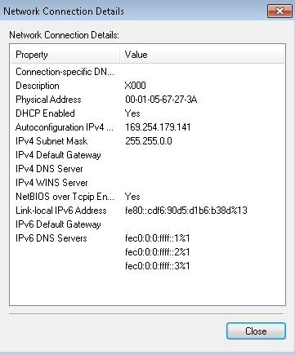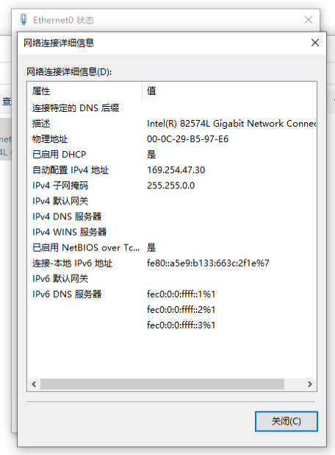
- (b)
图 3-1 IP地址设置
关于Port口，IEC61850的Client/Server通讯一般使用的是102端口。可以在防火墙入站规则中加入102 prot口，也可以直接关闭防火墙。为了的是方便，暂时关闭防火墙进行测试，如需打开防火墙，可参照下方链接操作。
用防火墙怎么设置端口-百度经验 (baidu.com)

安装TF6510软件
PC电脑：要求Tc3.1.4024.0 XAE以上TwinCAT，安装TF6510库。
控制器：要求Tc3.1.4024.0 XAR以上TwinCAT，如只进行GOOSE通讯可不安装TF6510库，其他情况需要安装TF6510库。
TF6510库可在下方链接下载：
TF6510 | TwinCAT 3 IEC 61850/IEC 61400-25 | Beckhoff Worldwide

使用Telecontrol Configurator工具自动生成代码

建立简单ICD文件
PC电脑上安装完TF6510库后，可进行ICD文件配置的Telecontrol Configurator工具自动安装。可在开始界面找到，如图4-1所示。
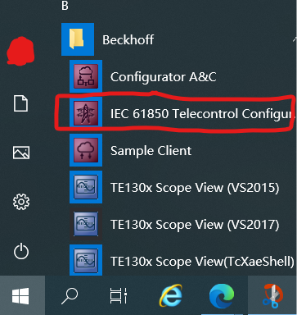
图4-1 Telecontrol Configurator位置
- 打开Telecontrol Configurator软件，点击File—>New Project。新建配置文件，之后配置ICD文件名和存储路径，进入配置引导界面。如图4-2所示。
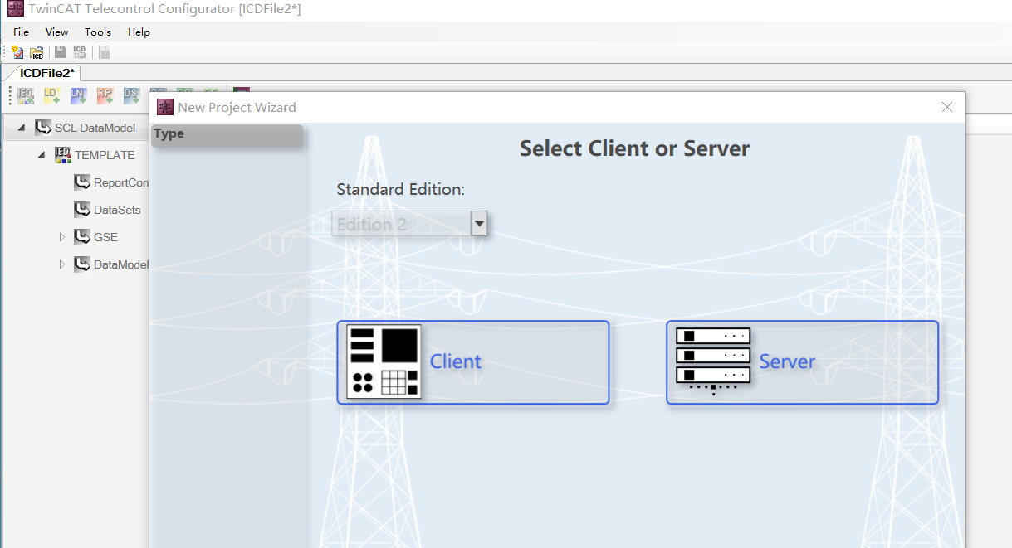
图4-2 进入配置引导界面
- 这里选择是做Client还是Server，先选择Client进入。配置IED名称和Client/Server通讯所用的IP地址。在这里可以点击Add IED增加IED数量。如图4-3所示。
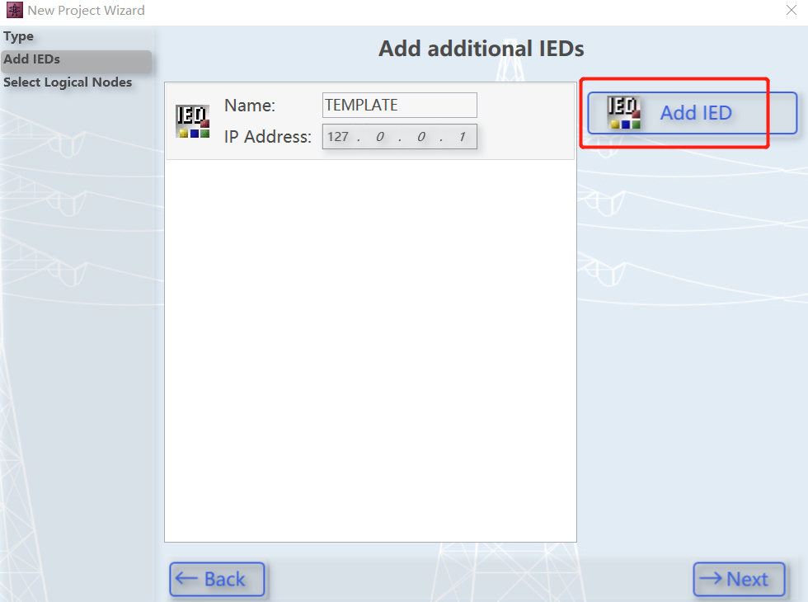
图4-3 配置IED 文件
- 点击Next后配置逻辑设备和逻辑节点。在IED下选择需要配置的IED文件，可点击Add Logical Device添加逻辑设备，在Norm中选择标准(IEC61850或IEC61850-25)，在Group中更具首字母筛选逻辑节点，在Type中选择要添加的逻辑节点，在Prefix中输入需要添加的逻辑节点前缀。需注意的是国内很多厂家规定了逻辑设备和逻辑节点的名称，需要按厂家规定建立。如图4-4所示。
本例中添加四个GGIO逻辑节点，两个前缀为mes，两个前缀为sta。在添加逻辑节点前，一定要选择一个逻辑设备。逻辑节点LLN0及LPHD1是每个逻辑设备必须的节点，LLN0中配置该逻辑设备公共信息，如铭牌，设备识别号，所有逻辑节点状态等；LPHD1含有与物理设备相关的信息，如设备名称，设备状态等。
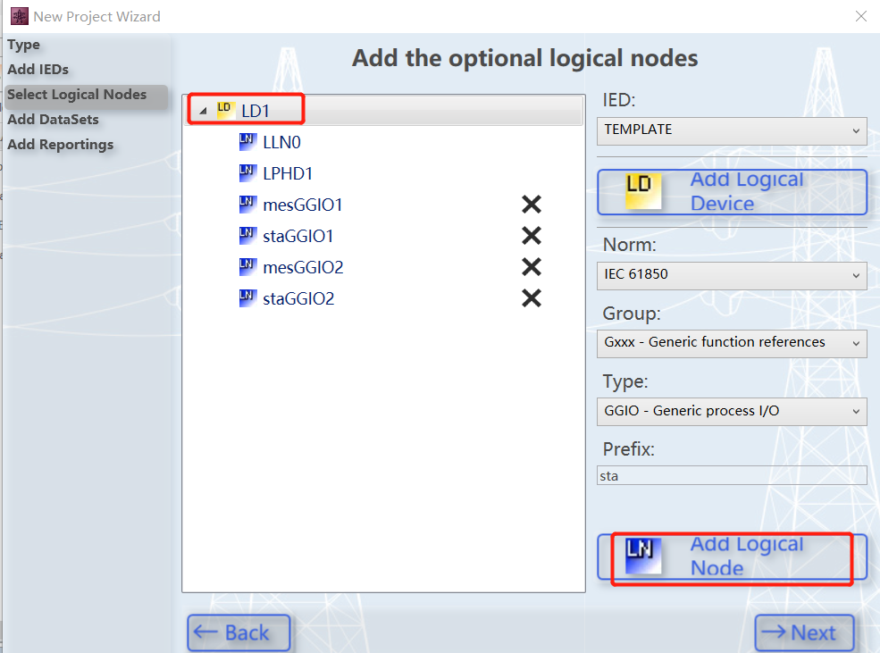
图4-4 建立逻辑设备和逻辑节点
- 点击Next，开始添加数据集。在IED下选在需要配置的IED文件，点击Add DataSet添加数据集。在添加的数据集中Name编辑数据集名称，Assign LN下选择数据集附加的逻辑节点，一般选在LLN0下。需注意的是国内很多厂家规定了数据集的名称，需要按厂家规定建立。如图4-5所示。
本例中建立ds01、ds02、ds03、ds04四个数据集，都附加到LLN0下。
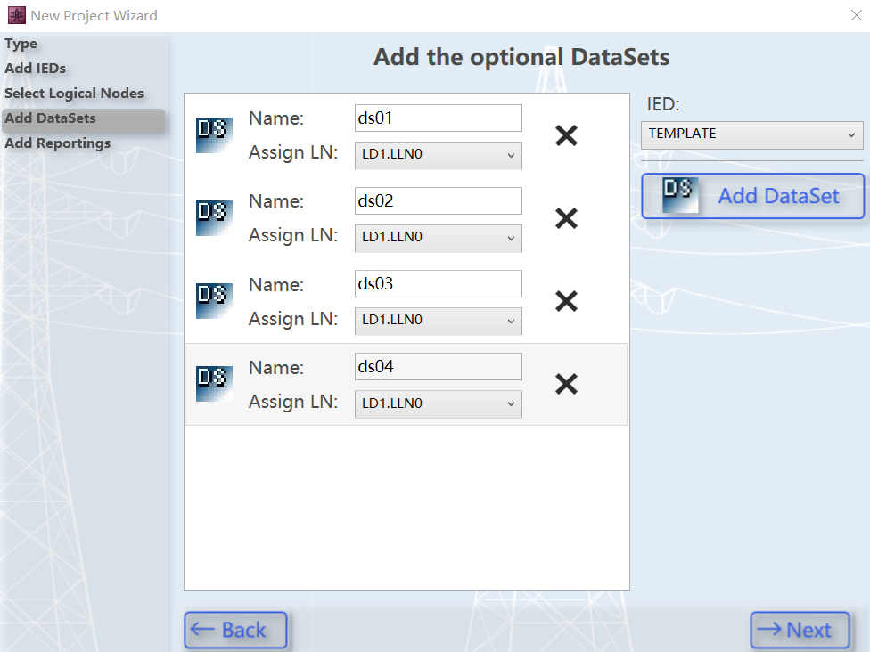
图4-5 建立数据集
- 点击Next，添加报告控制块。如没有报告服务可以跳过，点击Next即可。在IED下选在需要配置的IED文件，点击Add Report添加报告块，Name填报告控制块名称，Assign LN配置附加节点，Assign DS选择数据集，Buffered选择是否为有缓存报告块。如图4-6所示。
本例建立一个有缓存报告块，选择数据集ds01，一个无缓存报告块，选择ds02。
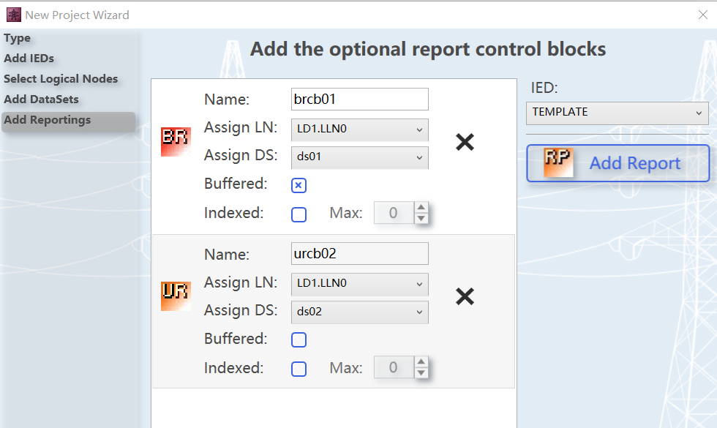
图4-6 建立报告控制块
- 点击Next，添加Goose控制块。如没有Goose服务可以跳过，点击Next即可。在IED下选在需要配置的IED文件，点击Add GOOSE添加GOOSE块。Name填Goose控制块名称，Assign LN配置附加节点，Assign DS选择数据集。如图4-7所示。
本例添加两个GOOSE块，分别附加ds03、ds04数据集。一个用来发布，一个用来订阅数据集。
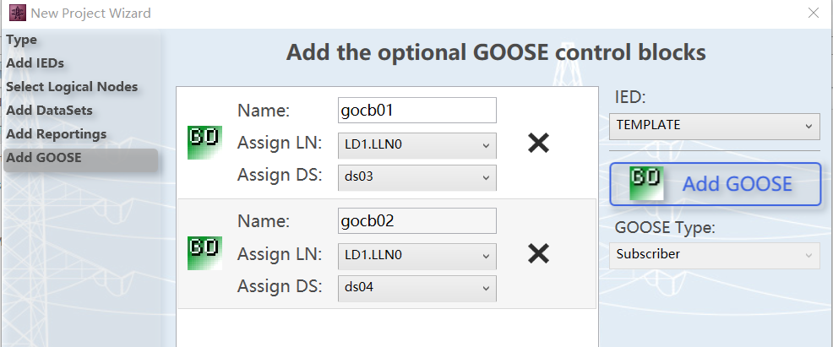
图4-7 建立GOOSE控制块
- 点击Next预览建好的ICD文件，确定无误后点击Creat进行创建，此步会将创建的ICD文件保存在预先设置的路径下。
- 在逻辑节点下添加数据及数据属性。在逻辑设备上右键，选择Toggle visible DOs/Das开启数据选择。如图4-8所示。
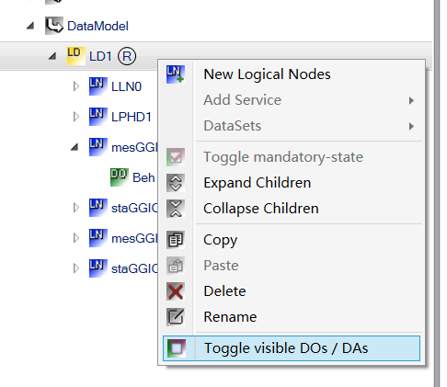
图4-8 开启数据选择
- 本例在mesGGIO1、mesGGIO2节点下添加一个AnIn1数据，AnIn1选择mag中f属性、dU属性。并在给f赋初值0，dU mesGGIO1附电压值，mesGGIO2附电流值。F用来传输数据，dU写明数据用途，可用中文。再添加subMag/f属性、subEna、subQ、subID，客户端可用来更改mag/f的值。红色对勾为必选，
在staGGIO1、staGGIO2节点下添加一个IntIn1数据，IntIn1选择dU属性， dU staGGIO1附设备1状态，staGGIO1附设备2状态。
如图4-9为mesGGIO1添加数据细节，其他节点同理添加。
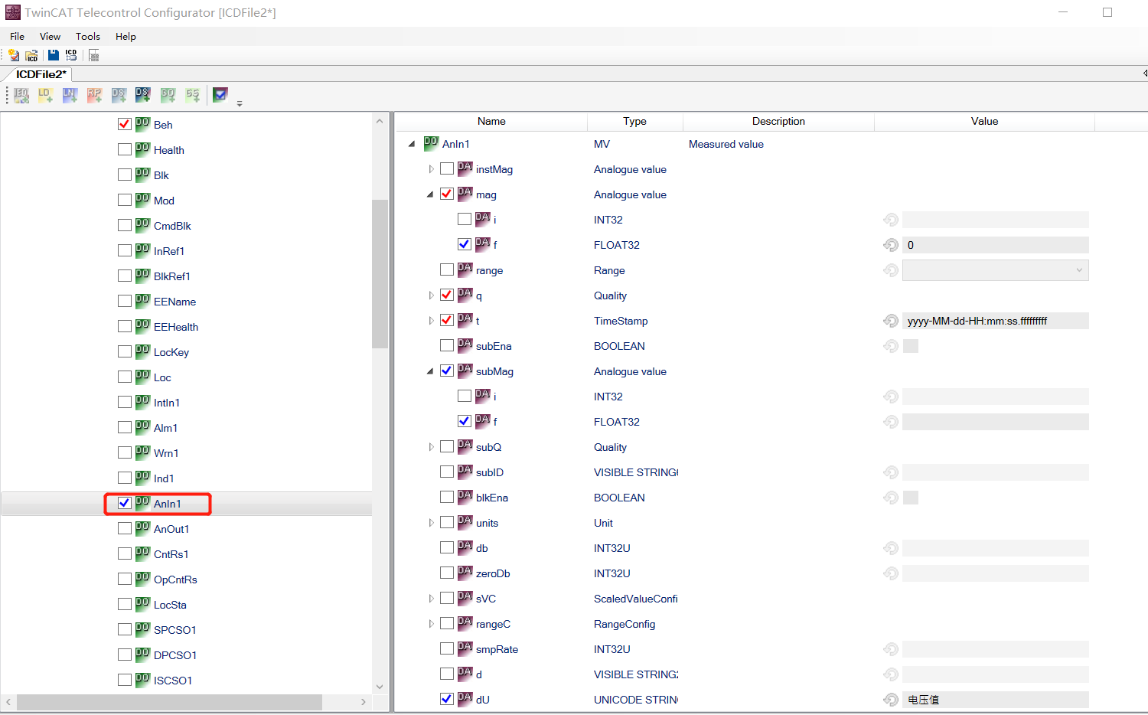
图4-9 mesGGIO1添加数据细节
- 添加完后重新点击Toggle visible DOs/Das关闭数据选择。如图4-10 所示。
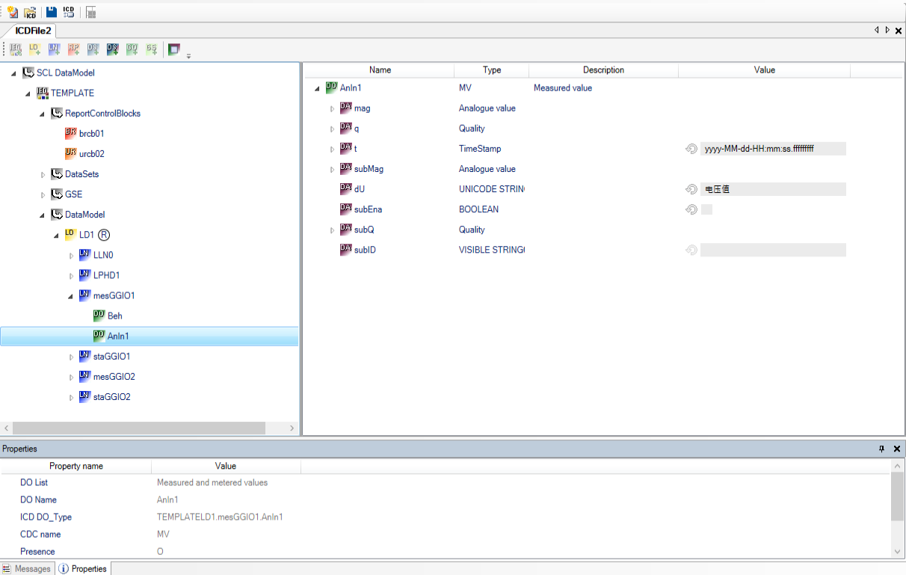
图4-10 数据添加结果
- 如每个节点需要添加多个AnIn或IntIn数据，需要使用Notepad++打开ICD文件，仿照已有的AnIn或IntIn结构添加。如图4-11是添加的AnIn2和AnIn3。
本例没有进行添加。
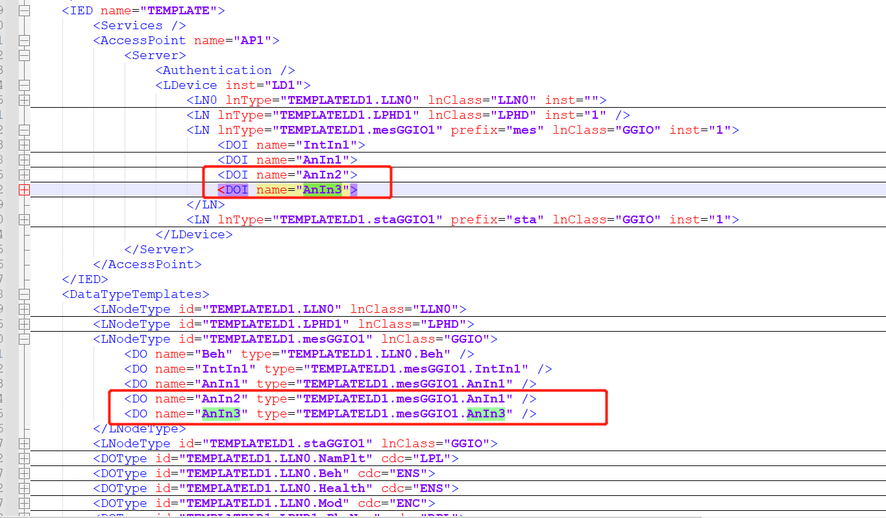
图4-11 Notepad++添加数据
- IEC61850规定每个结构都有自己的属性，如逻辑设备、逻辑节点、GOOSE控制块等。Telecontrol Configurator有Properties选项卡可以配置这些属性。
本例暂不配置，使用默认属性即可。IP地址及Goose所用MAC地址在生成的PLC代码中进行配置。如图4-12所示。
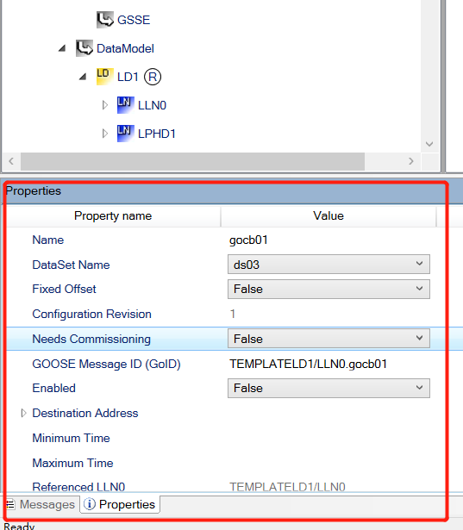
图4-12 Properties选项卡
- 为数据集添加数据。选中一个数据集，右键Select your specific Attributes，选择DataSets-->Add Members to DataSet开始添加数据。如图4-13所示。
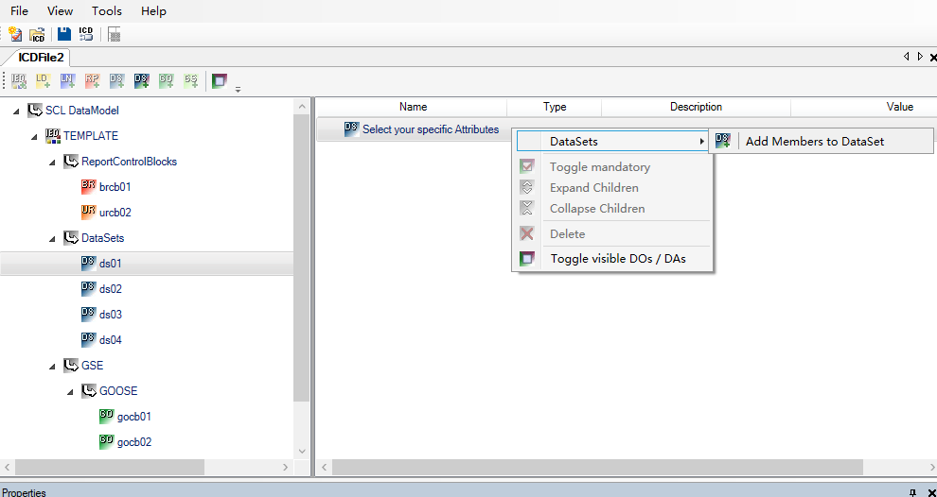
图4-13 添加数据
- 本例在ds01上添加mesGGIO1/AnIn1/mag/f，ds02上添加staGGIO1/IntIn1/stVal，ds03上添加mesGGIO2/AnIn1/mag/f ,ds04上添加staGGIO2/IntIn1/stVal。如图4-14所示。
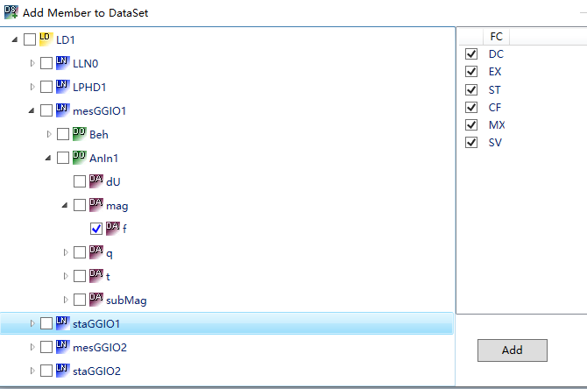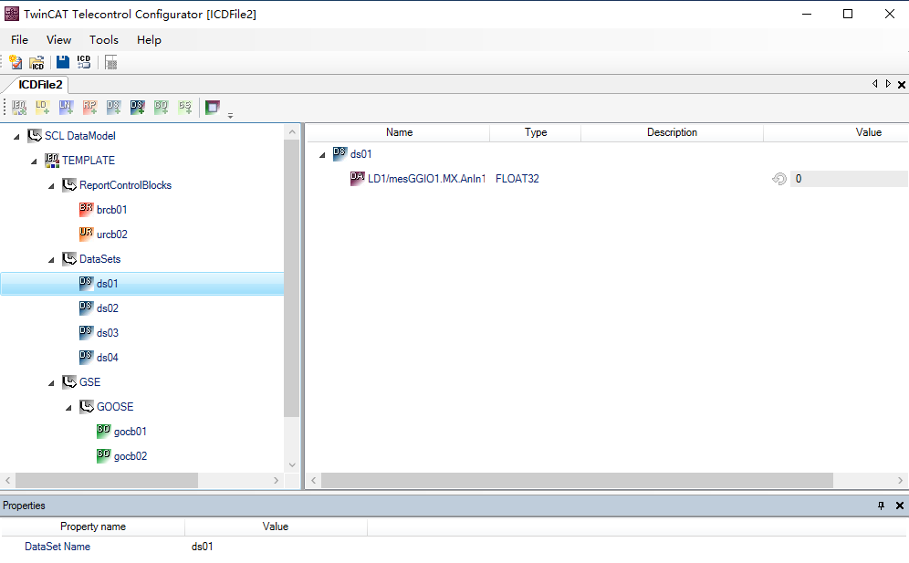
图4-14 添加数据
- 至此，一个简单的ICD文件已经配置完毕。

生成PLC代码
在4.1中建立好ICD文件后，可使用Telecontrol Configurator自动生成PLC代码，以便于下载到倍福控制器中。
- 点击Tools—>Create PLC Preoject打开生成PLC代码引导。如图4-13所示。
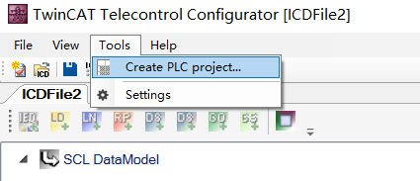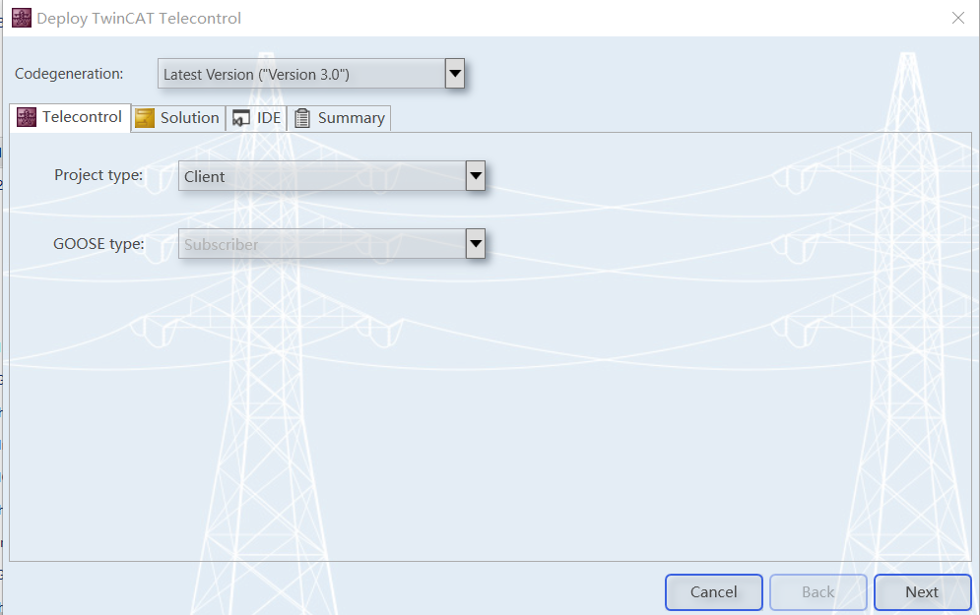
图4-13 打开创建PLC程序引导
- 在Project type中选择要创建的是Client工程还是Server工程。如果添加了GOOSE控制块，对于Client会生成订阅相关程序，对于Server会生成发布相关程序。点击Next。
本例选在生成Client程序。
- 在Solution选项卡中，配置解决方案名称，工程路径以及PLC工程名称，点击Next。如图4-14。
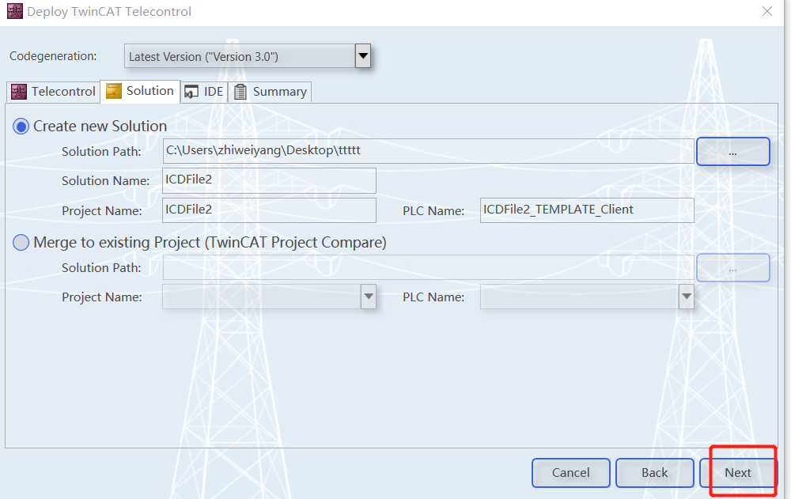
图4-14 保存路径选择
- 在IED选项卡中选择生成时使用的TwinCAT环境，如安装了VS可选择VS环境，也可直接选在XAE Shell环境，点击Next。如图4-15所示。
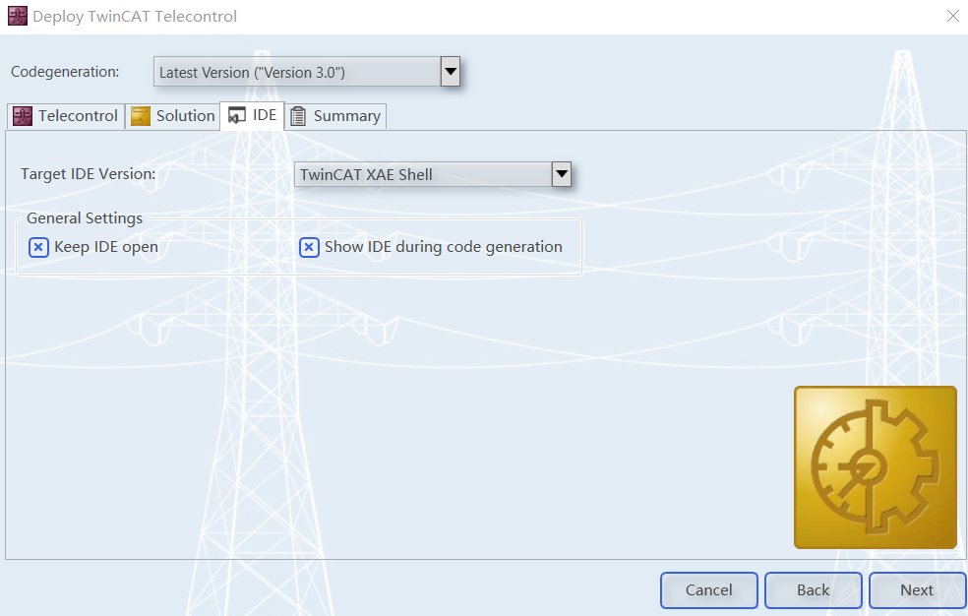
图4-15 目标环境选择
- 在Summary选项卡中预览配置，点击Deploy开始生成PLC代码。在生成期间不要使用TwinCAT。如图4-16所示。在生成过程中，可以看到生成进程，绿色对勾为已经完成、绿色三角表示正在执行、白色圆圈表示还未进行。生成过程中首先会将工程保存的缓存中，如果中途退出或报错将不保存。最后生成完成后将自动保存到预定义文件夹中。如图4-16所示。
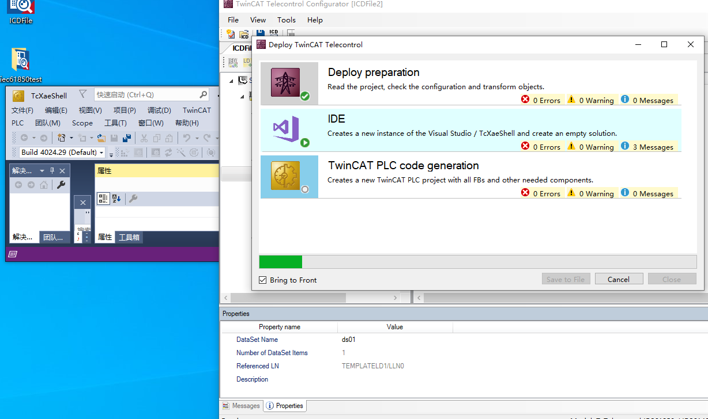
图4-16 代码生成过程
- 生成完成后可进行TwinCAT代码编辑了。如图4-17为生成的TwinCAT工程代码。
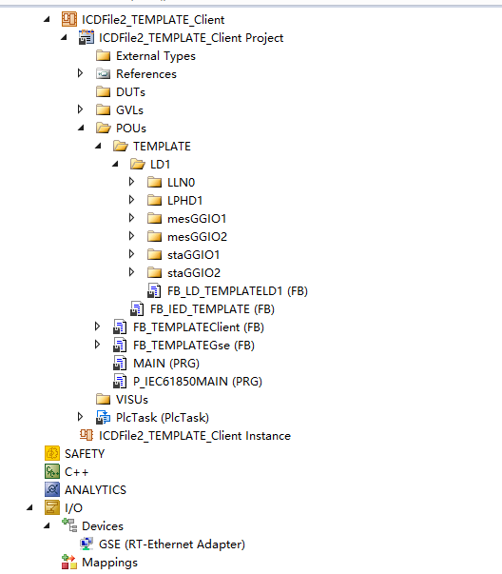
图4-17 生成的TwinCAT工程代码

Goose通讯

订阅（Subscriber MAC）
GOOSE通讯将使用RT-Ethernet接口。FB_TEMPLATEGse为GOOSE功能块，在TcTelecontrol中进行实例化，其中sMulticastAddr为订阅的多播地址，须设置为对端(PC)的发布多播地址，本例设置为‘01-0C-CD-01-00-01’。如图所示。
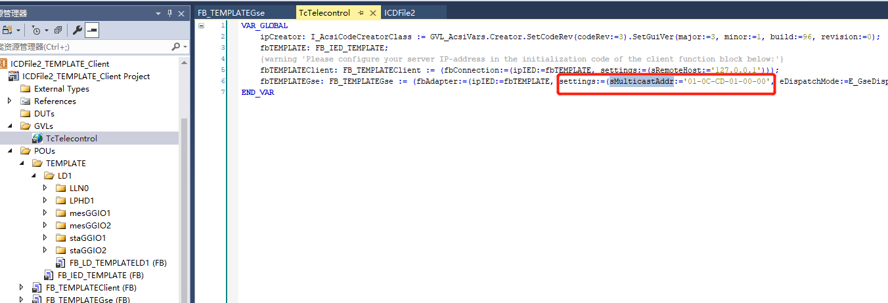
TcTelecontrol
在FB_TEMPLATEGse功能块中，定义了fbAdapter接口，编译后将生成一个Instance，以便和RT-Ethernet接口连接。功能块中生成了订阅所需要的代码，bSubscribe可启动订阅服务，bUnsubscribe停止订阅服务，执行订阅服务需要每个周期去调用。如图所示。
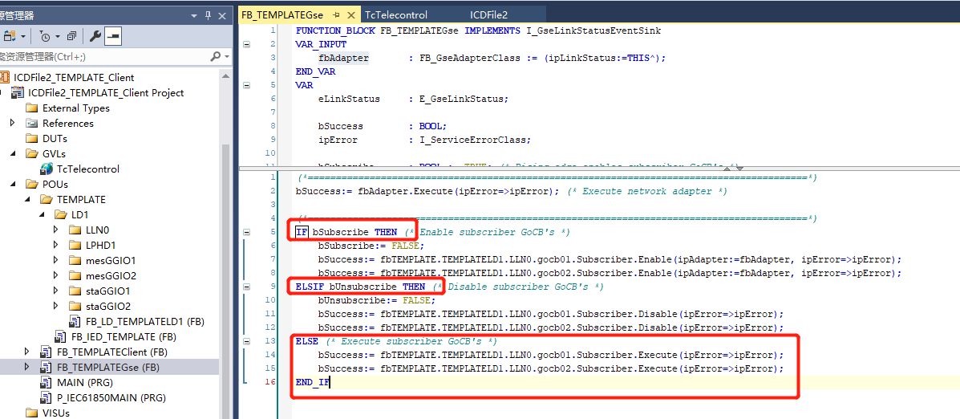
TEMPLATEGse
生成PLC代码后，在Instance中生成Adapter接口，在Symbol Initialization中链接相应的GSE（RT-Ethernet），如图所示。
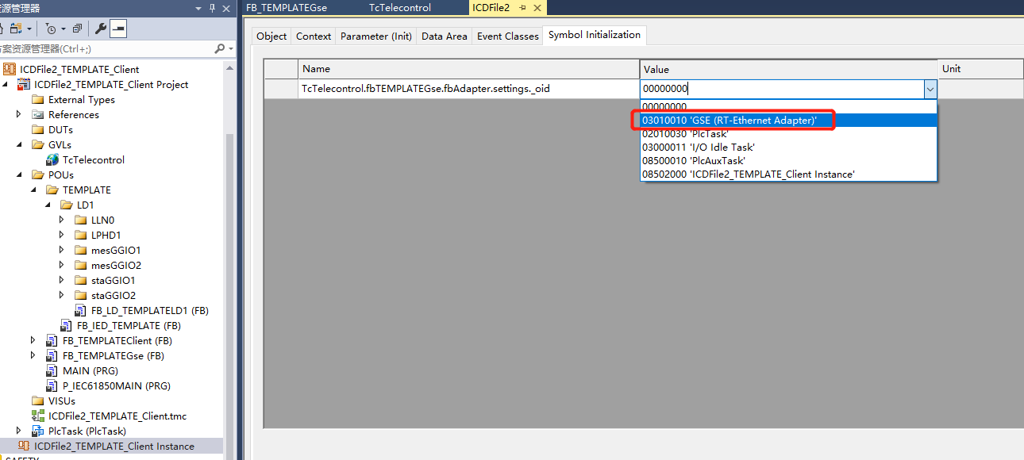
链接Adapter接口
选中GSE（RT-Ethernet Adapter），在Adapter中选择需要进行GOOSE通讯的网卡，勾选Promiscuous Mode以便订阅GOOSE服务。如图所示。
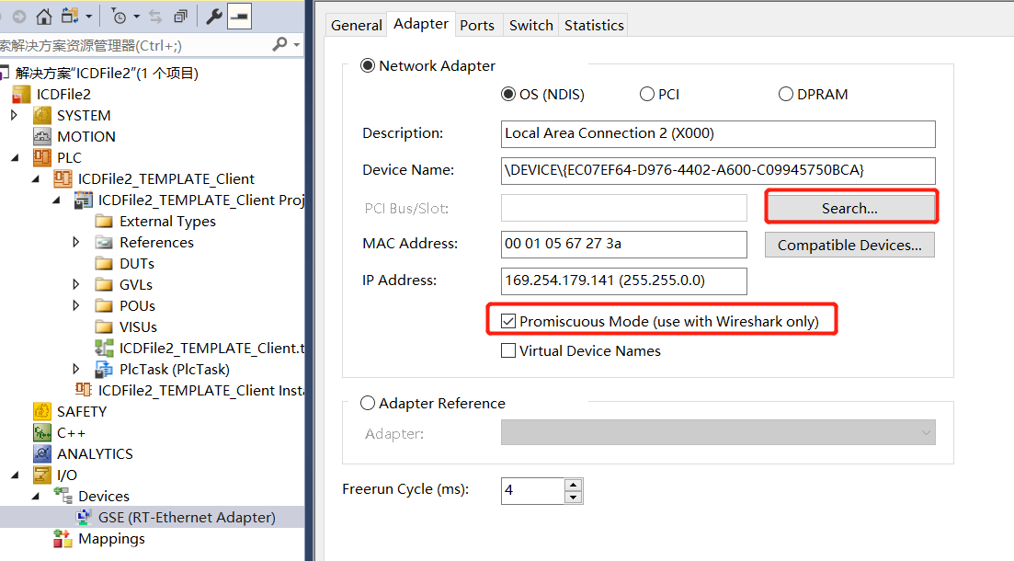
GSE选择网卡
激活程序到控制器中，在PC端使用IED Scout打开4.1建立的ICD文件，选择Simulate。如图所示。在GOOSE选项卡中，选择LLN0.gocb01，点击Configure GOOSE，开始配置GOOSE发布参数。
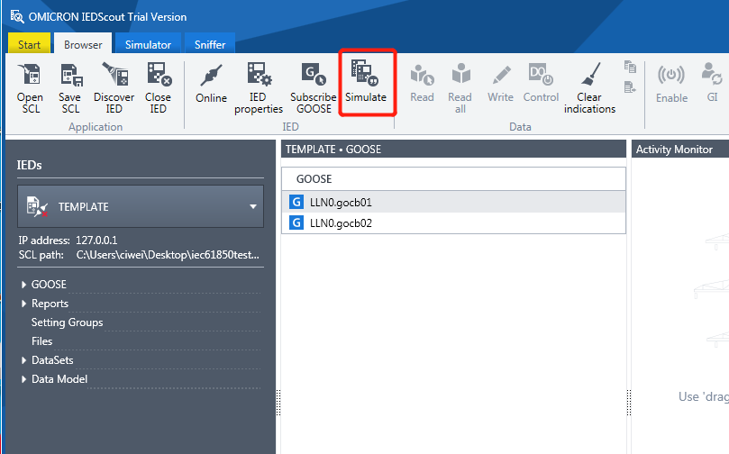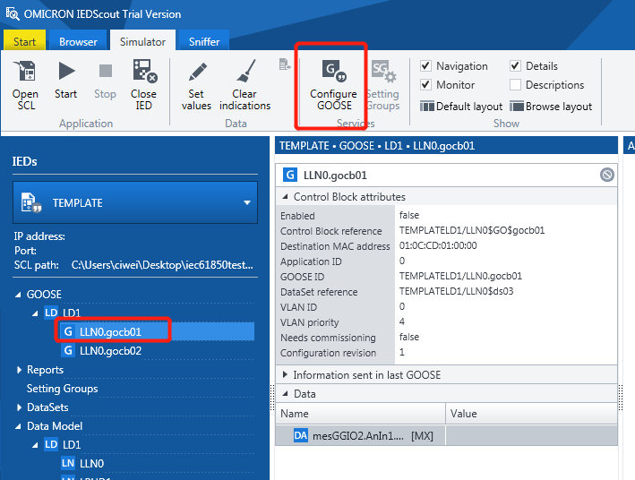
IED Scout配置
将目标MAC地址改为‘01-0C-CD-01-00-01’，点击Start。设置发布数为666，点击Update开始发布数据。如图所示。
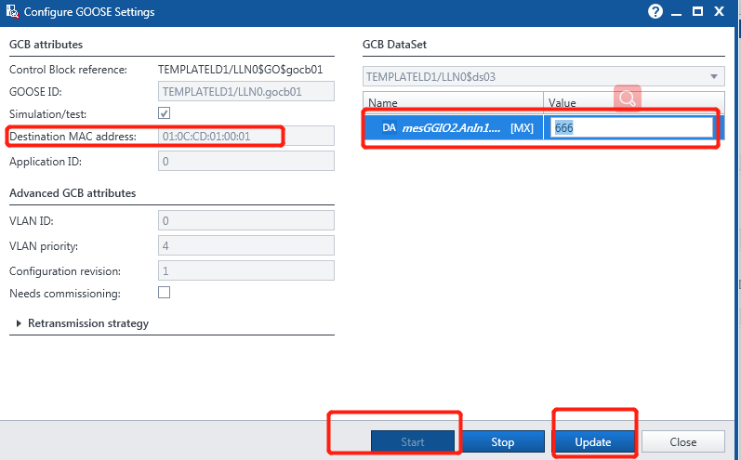
使用IED Scout发布数据
控制器程序会自动接收PC端发布的数据，如图所示。MesGGIO2.AnIn1.mag.f中的值可从全局变量TcTelecontrol中查看。
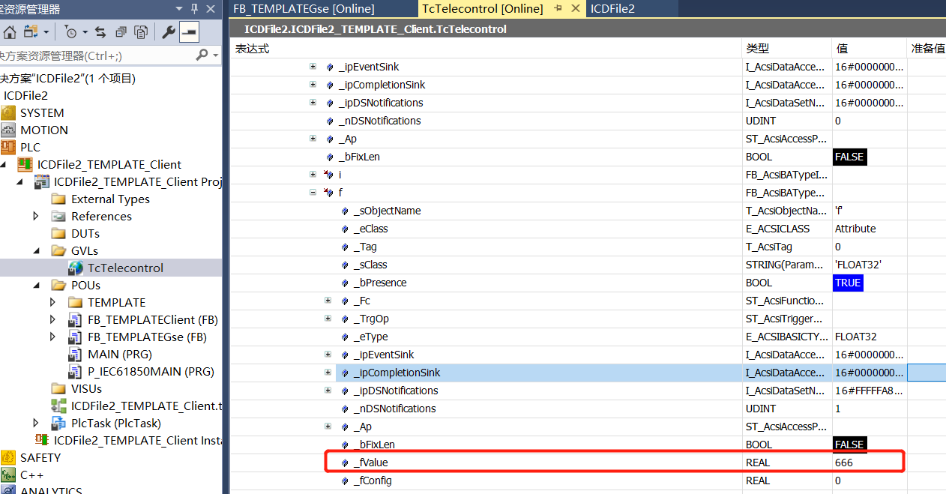
控制器订阅
此值可以用下图的方式取出，复制到其他变量用作控制等其他用途。如图所示。
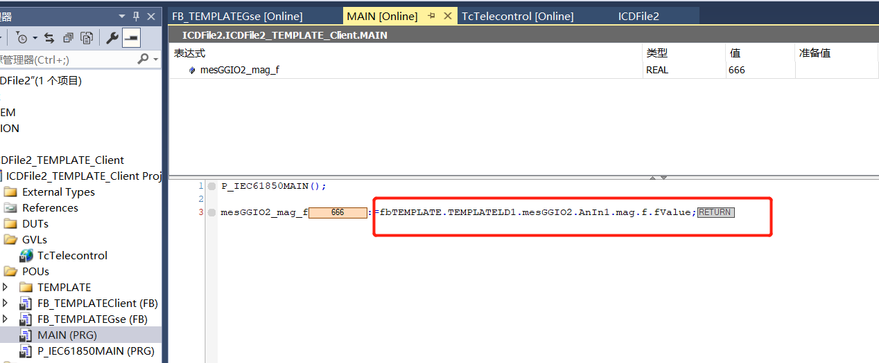
取出模型中变量值

发布
对于发布，实现方式相差不大，除了FB_TEMPLATEGse中使用的功能块不同，其他不变。图为发布端程序。bStart启动发布服务，bStop停止发布服务，当数据发生变化时，须调用bUpdate进行数据发布，执行发布服务需要每个周期去调用。
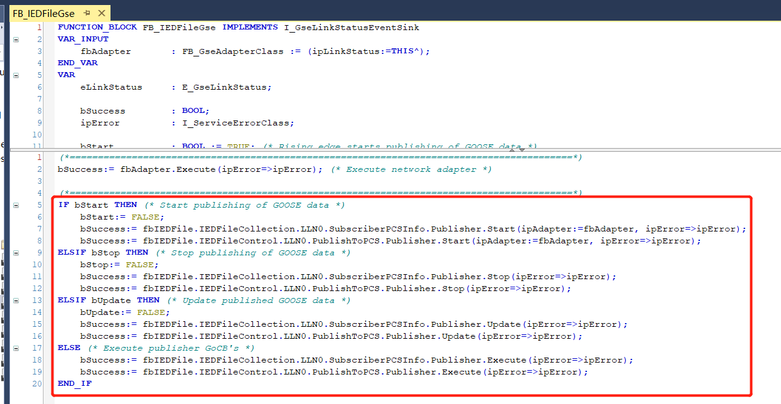
发布端程序
发布端程序需要使用FB_LN_TEMPLATE_LD1_LLN0中定义的的目标地址作为发布地址，PC端订阅时需要使用这里的MAC地址进行订阅。如图所示。
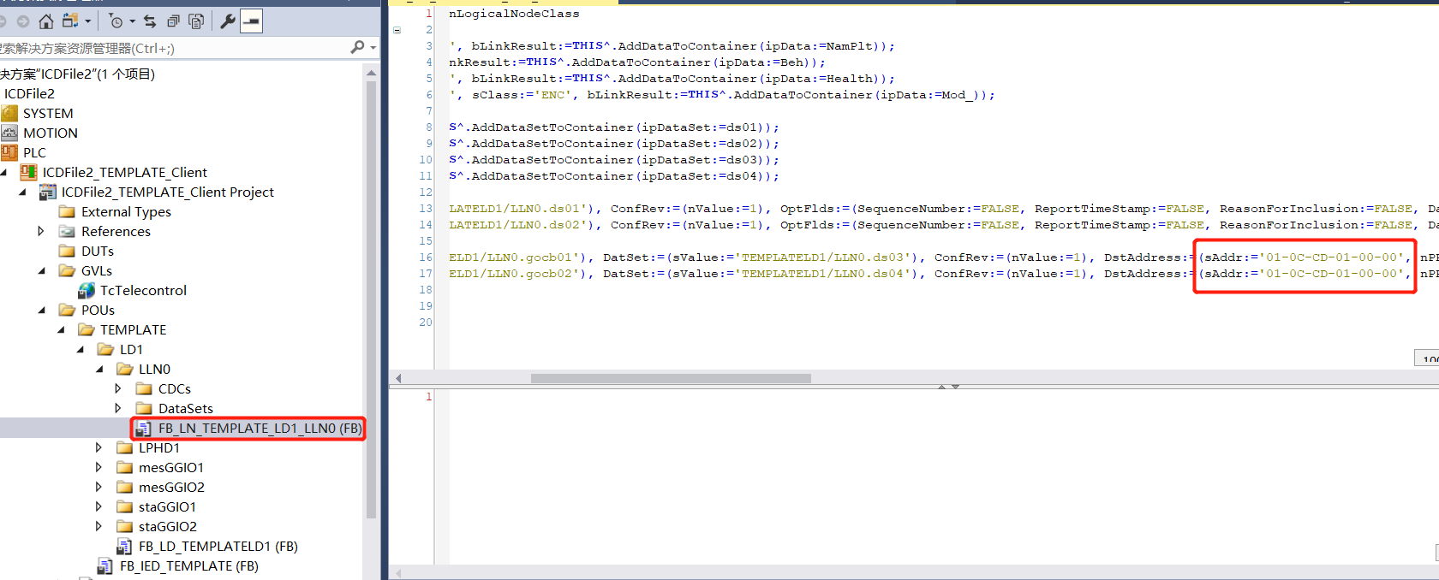
发布地址设置

多订阅和多发布
参照例子程序 多播程序

MMS通讯

修改Client端代码
- FB_TEMPLATEClient为客户端相关程序，在全局变量TcTelecontrol进行实例化。如图所示。其中sRemoteHost定义服务端IP地址，本示例定义为PC的IP地址‘169.254.47.30’。
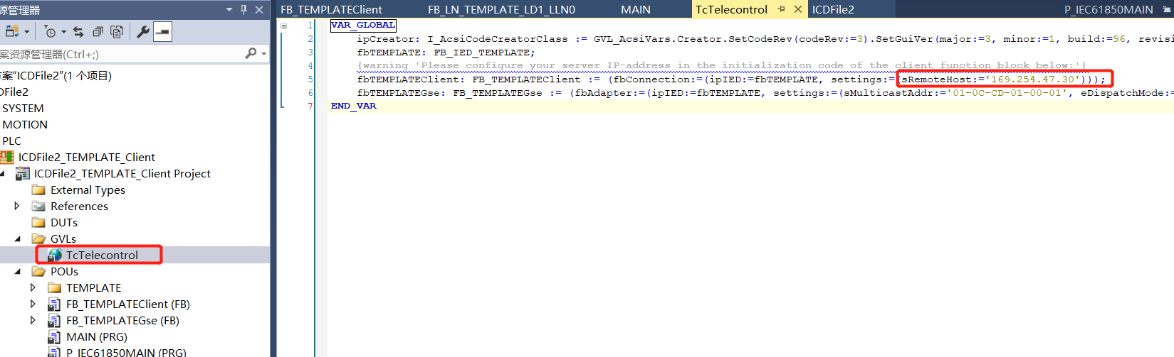
图客户端IP地址设置
- 在FB_TEMPLATEClient中分为0，1，10，11，100五个case部分。Case 0执行初始化操作，控制客户端和服务端连接和断开，如果eState=Established时表示客户端已和服务端连接。
Case 1是一个等待操作，等待服务端进行响应。
Case 10为建立连接后，客户端进行的操作，如读取逻辑设备目录、读取数据值等在此步进行。
Case 11为等待操作，等待服务端对读写的响应。
Case 100为错误界面，如果连接或读有错跳到此步，并输出错误信息。
对Client端代码的修改主要集中在Case 10。在程序生成时自动生成读数据的一些代码，关于写数的代码等需要自己添加。
本例在Case 10中加入一个写Du、两个报告控制块，如图所示.
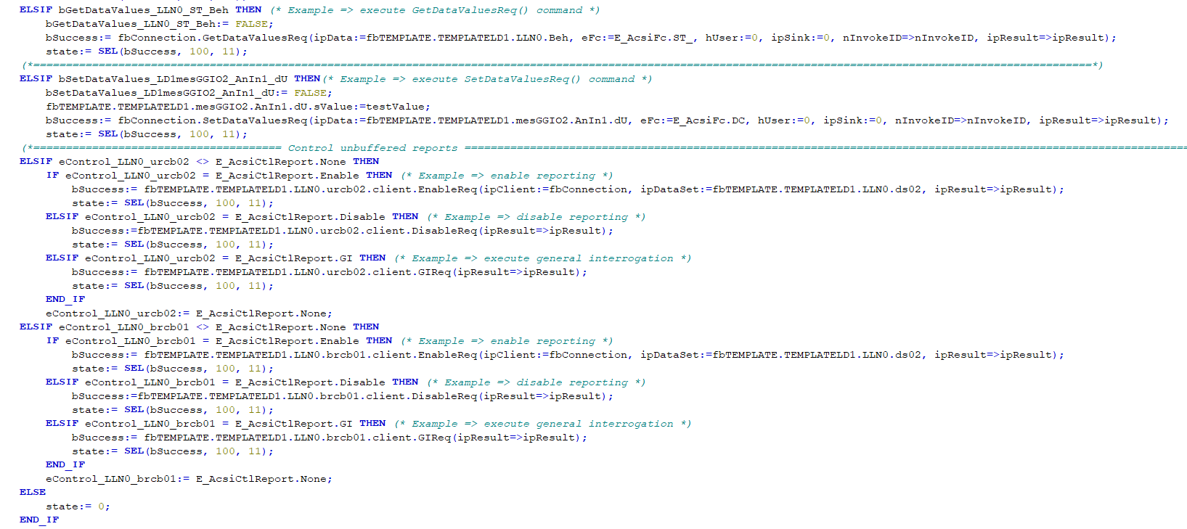
图Case 10修改
bSetDataValues_LD1mesGGIO2_AnIn1_dU可执行将testValue的值写入LD1mesGGIO2/AnIn1/dU值。
改变eControl_LLN0_urcb02的值将控制urcb02报告块启停、总召。
改变eControl_LLN0_brcb01的值将控制brcb01报告块启停、总召。
修改完后下载程序到控制器，没有启动IEDScout前，eState状态为OutgoingConnect。
- 在IEDScout软件的Simulator打开4.1创建的ICD文件，点击Start，在弹出的界面中选择自己的IP地址。点Start。如图所示。
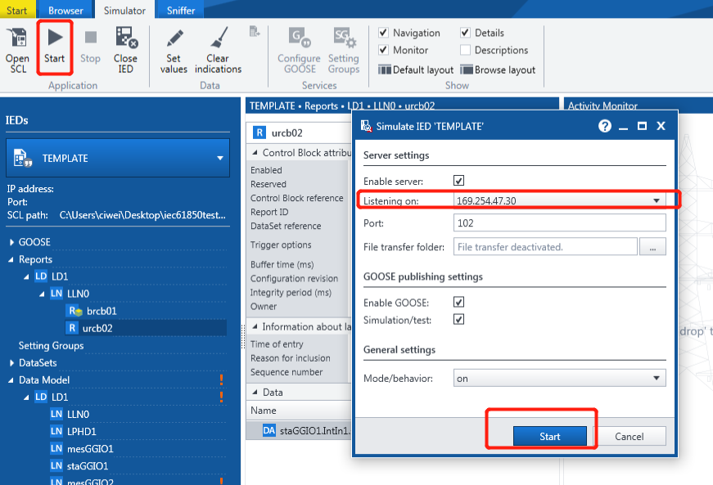
图启动Server
- 过一会TwinCAT中的eState状态变为Established，表示已经和IEDScout连接。
将testValue的值改为“电压值”，点击bSetDataValues_LD1mesGGIO2_AnIn1_dU，启动写服务。IEDScout中mesGGIO2/AnIn1/dU由电流值变为了电压值。如图所示。
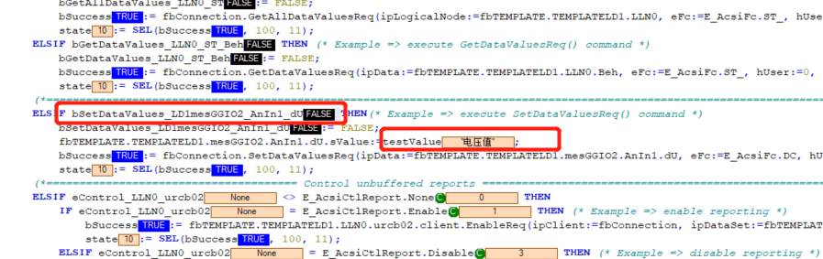
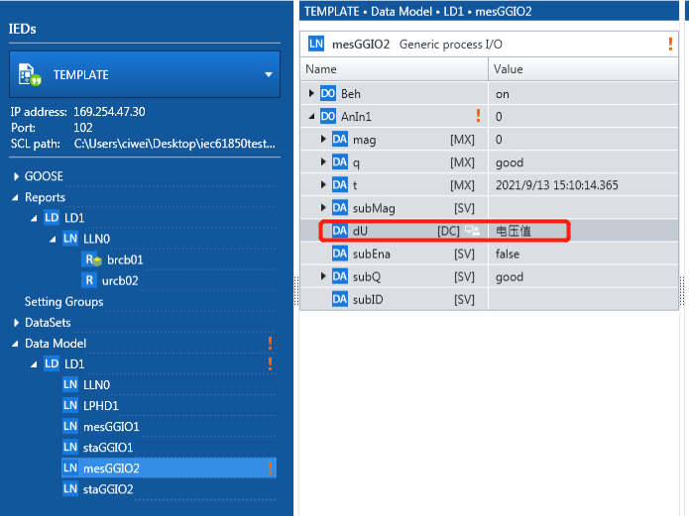
图 DU写值测试
- 目前在IEDScout中的报告功能块是没有启动的，仔细查看IEDScout报告的Trigger选项，发现brcb01为只接受总召，urcb02则接受数据变为、质量变位、数据更新、总召、周期上送。这与我们ICD文件配置的不符，应该位IEDScout本身问题。如图所示。
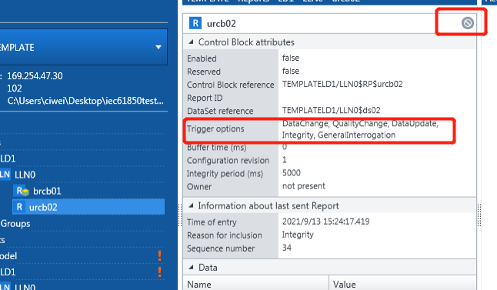
图IEDScout 报告块
- 首先我们将eControl_LLN0_urcb02和eControl_LLN0_brcb01的值设为Enable。启动服务器的报告服务。如图所示。
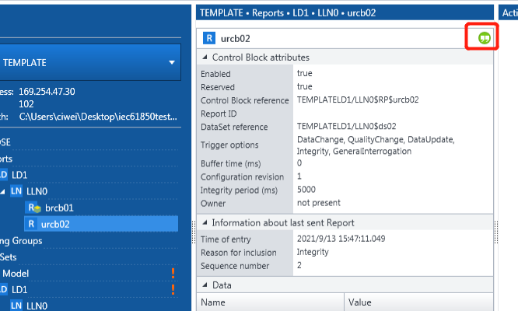
图IEDScout 报告块启动
- 我们点击IEDScout中的Set values修改staGGIO1/IntIn1/stVal的值位“40”。如图所示。
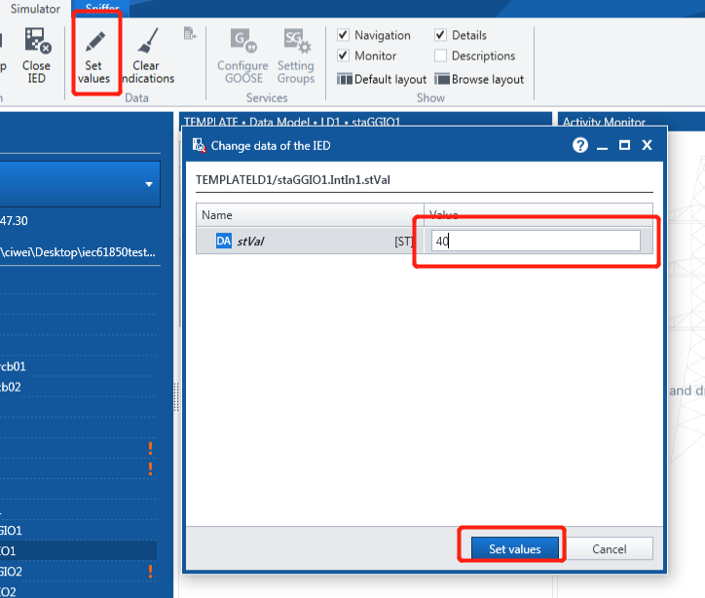
图IEDScout 修改值
- 由于值发生了变化，出发报告服务，将40传输给客户端。如图所示。
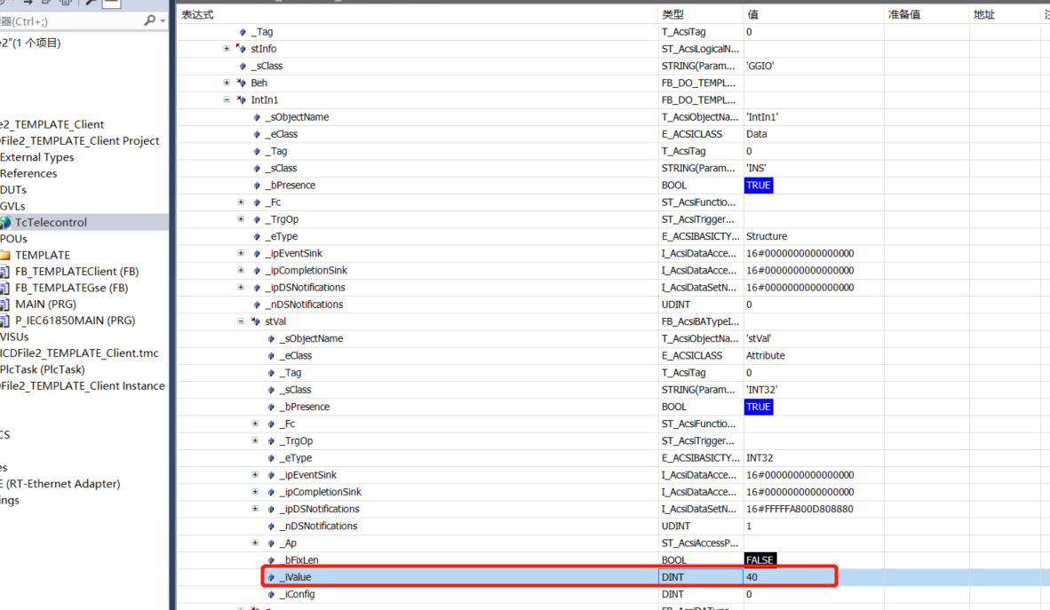
图Clint 端接收值
- 以上是写值和报告块的使用，其他功能参考InSys相关例程。

一般Server端程序
对于客户端读写服务端的值，服务端不需要进行任何改变，直接使用自动生成的代码即可。
如为控制块、报告块服务需要进行一些修改，修改不在本文进行介绍。可参考InSys相关例程进行修改。
- 生成Server端代码，需要在Telecontrol Configurator工具中的Telecontrol选择Server。如图所示。
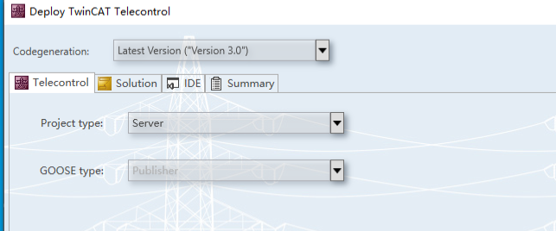
图生成server端代码
- Server端代码生成后会自动计入控制块程序、sbo控制块程序等代码。在FB_TEMPLATEServerSession中自动执行报告功能块和控制功能块。如有不需要的可自行删除。如图所示。
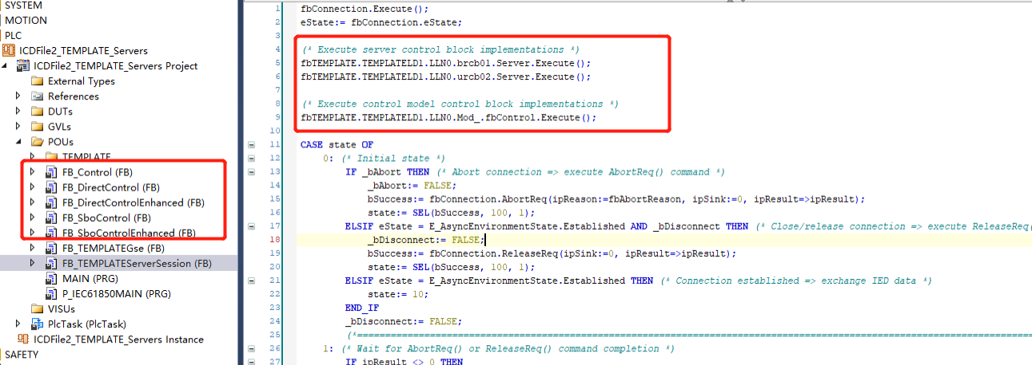
图Server 程序结构
- Case包含0、1、10、100。如图所示。
Case 0进行初始化和连接控制。
Case 1为等待连接程序，等待客户端回复。
Case 10中可添加自己的服务端逻辑。
Case 100为错误界面，如果连接或读有错跳到此步，并输出错误信息。
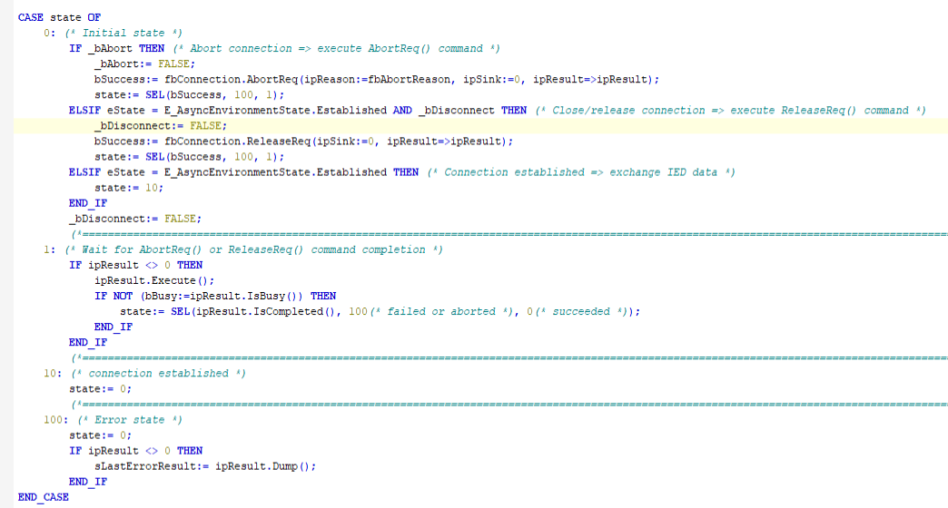
图Server Case程序

支持多Cient连接的server程序
在全局定义中实例化多个FB_IEDServerSession，并在程序中调用可实现多server服务。
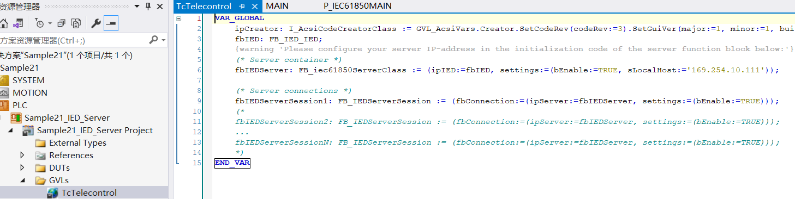
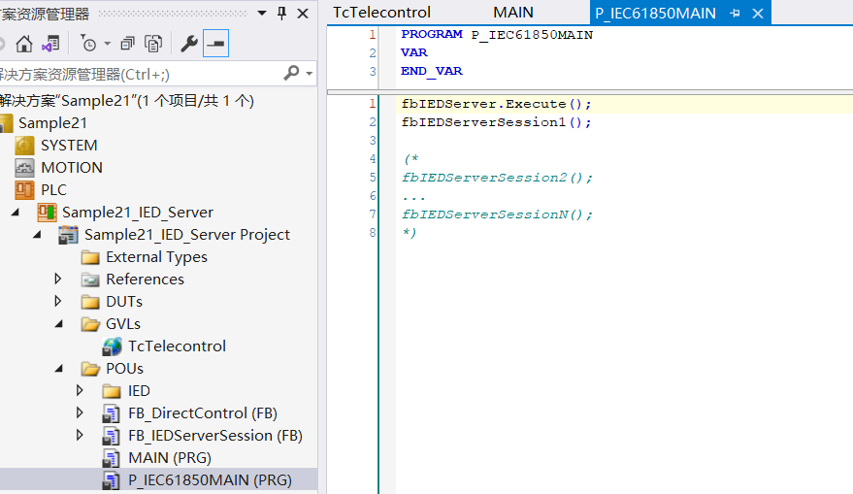

InfoSys例程概述
倍福InfoSys网站根据实现提供了多种例程供我们参考使用，网站地址如下：
https://infosys.beckhoff.com/content/1033/tf6510_tc3_iec61850/5648122123.html?id=6003800745110061420

Client
- Base Sample Project：该示例显示了客户端通信的基本 TwinCAT 实现以及使用一些方法从服务器读取数据。 只包含基本的功能，没有包含设置数据、GOOSE、报告等功能。
此处实现的客户端在PLC程序启动后尝试与主机地址：“127.0.0.1”和端口号102的服务器建立连接。 这些值可以在 PLC 示例代码中进行调整。 PLC开发环境在翻译时会输出警告，并附上相关说明。双击此消息将带您到 PLC 代码中的相应位置。
- Read Data (GetAllDataValues, GetDataValues)：该示例展示了如何使用客户端函数块的“GetAllDataValuesReq”和“GetDataValuesReq”方法读取服务端数据。
- Write Data (SetAllDataValues, SetDataValues)：该示例展示了如何使用客户端函数块的“SetAllDataValuesReq”和“SetDataValuesReq”方法设置服务端数据。
- Report Control Blocks (Unbuffered, Buffered)：该示例展示了如何为缓冲和非缓冲报告使用报告控制块实例(非缓冲/缓冲报告控制块:URCB, BRCB)。这包括激活和停用报告、激活一般审问(GI)。
- Direct Control with normal security：该示例展示了在客户端项目中对以下交换机控制数据类(Common data Class, CDC)的直接命令(ctlModel:= 1，具有正常安全性的直接控制)的示例实现:SPC、DPC、APC、BAC、BSC、ENC、INC、ISC。
- SBO Control with normal security：该示例展示了命令在客户端项目中对以下交换机控制数据类(Common data Class, CDC)进行操作前选择(ctlModel:= 2，操作前选择，具有正常的安全性): SPC、DPC、APC、BAC、BSC、ENC、INC、ISC。
- Direct Control with enhanced security：该示例展示了在客户端项目中针对以下交换机控制数据类(Common data Class, CDC)的具有增强安全性的直接控制(ctlModel:= 3，具有增强安全性的直接控制)的示例实现: SPC、DPC、APC、BAC、BSC、ENC、INC、ISC。
- SBO Control with enhanced security：该示例展示了以下交换机控制数据类(Common data Class, CDC)在客户端项目中执行命令的示例性实现:在安全性增强的操作控制前选择(ctlModel:= 4，在安全性增强的操作控制前选择): SPC、DPC、APC、BAC、BSC、ENC、INC、ISC。
- Read/Write DataSet Values (GetDataSetValues, SetDataSetValues)：该示例展示了使用客户端函数块的“GetDataSetValuesReq”和“SetDataSetValuesReq”方法读取和设置服务端数据集值。
- GOOSE Subscriber (GetGoCBDataValues, SetGoCBDataValues)：此示例显示了如何借助服务 GetGoCBDataValues 和 SetGoCBDataValues 控制服务器端的 GOOSE 控制块。 这些服务能够读取和/或写入 GOOSE 控制块的属性值。 当属性“GoEna”设置为“TRUE”时，在服务器端发送（发布）GOOSE 消息被激活。 当属性“GoEna”设置为“FALSE”时，GOOSE 消息的发送被禁用。
- GOOSE Subscriber (without Client-Server communication)：该示例删除了客户端-服务器通信，而只实施“纯”GOOSE 订阅者，这样的 Subscriber 可以在 PLC 程序启动后自动开始接收 GOOSE 消息，并不需要GetGoCBDataValues 和 SetGoCBDataValues 控制。
- User defined timestamp clock source：在某些应用中，除了设定点之外，还应使用源自外部源（例如 GPS 时钟）的时间戳。 此示例显示了时间戳任务的用户定义时钟/时间的实现。
- Dynamic created DataSets (CreateDataSet, DeleteDataSet)：该示例展示了客户端函数块使用 “CreateDataSetReq”和“DeleteDataSet”方法动态创建和删除数据集的过程。可以将bEnable_urcb101_NonPersistent设置为True来启用带有“非持久”数据集成员报告的发送。

Server
- Base Sample Project：该示例显示了 服务器的客户端-服务器通信的基本 TwinCAT 实现。此处实现的服务器具有默认主机地址：“127.0.0.1”和默认端口号：102。这些值可以在 PLC 示例代码中进行调整。 PLC 开发环境在翻译时会输出警告，并附上相关说明。 双击此消息将带您到 PLC 代码中的相应位置。可以和Client-Base Sample Project配合使用。
- GOOSE Publisher(GetGoCBDataValues, SetGoCBDataValues)：客户端可使用GetGoCBDataValues, SetGoCBDataValues控制本例程中的GOOSE控制块。
可以和Client- GOOSE Subscriber (GetGoCBDataValues, SetGoCBDataValues)配合使用。
- GOOSE Publisher (without Client-Server communication)：该示例删除了客户端-服务器通信，而只实施“纯”GOOSE发布者，这样的 Publisher 可以在 PLC 程序启动后自动开始发布 GOOSE 消息，并不需要GetGoCBDataValues 和 SetGoCBDataValues 控制。
可以和Client- GOOSE Subscriber (without Client-Server communication) 配合使用。
- Direct Control with normal security：该示例显示了 ctlModel := 1（具有正常安全性的直接控制，直接操作）在以下 CDC 的服务器中的实现：SPC、DPC、APC、BAC、BSC、ENC、INC、ISC。
可以和Client-Direct Control with normal security配合使用。
- Direct Control with enhanced security：该示例显示了 ctlModel := 3（具有增强安全性的直接控制，直接操作）在以下 CDC 的服务器中的实现：SPC、DPC、APC、BAC、BSC、ENC、INC、ISC。
可以和Client- Direct Control with enhanced security配合使用。
- SBO Control with normal security：该示例显示了ctlModel:= 2(具有正常安全性的SBO控件，operation -once或operation -many)在服务器上的实现，用于以下CDC: SPC、DPC、APC、BAC、BSC、ENC、INC、ISC。
可以和Client- SBO Control with normal security配合使用。
- SBO Control with enhanced security：该示例显示了ctlModel:= 4(增强安全性的SBO控制，一次操作或多次操作)在服务器上的实现，用于以下CDC: SPC、DPC、APC、BAC、BSC、ENC、INC、ISC。
可以和Client- SBO Control with enhanced security配合使用。
- User defined timestamp clock source：该示例显示了在 TwinCAT IEC 61850 服务器项目中为时间戳任务执行用户定义的时钟/时间。 服务器所需的自发时间可以从外部源（例如，从 GPS 时钟）指定。 其中，发送报告时需要当前时间。
和Client- User defined timestamp clock source使用方法相同。
- Unbuffered Reporting：该示例显示了服务器项目中的无缓冲报告实施。 报告所需的 UrCB（无缓冲报告控制块）和数据集可以在 TwinCAT Telecontrol Configurator 中进行配置，也可以从现有的 SCL 文件（例如 ICD 文件）中导入。 UrCB 和数据集的实例是在代码生成期间自动创建的（通常在 LLN0下）。 UrCB 属性的初始值已经可以在 TwinCAT Telecontrol Configurator 中进行配置。
- Data access events：该示例显示了数据访问事件的可能应用程序。
- Buffered Reporting：该示例显示了 TwinCAT IEC61850 服务器项目中的缓冲报告实现。 报告所需的 BRCB（缓冲报告控制块）和数据集可在 TwinCAT Telecontrol Configurator 中进行配置，或从现有 SCL 文件（例如 ICD 文件）导入。 BRCB 和数据集的实例是在代码生成期间自动创建的（通常在 LLN0下）。 BRCB 属性的初始值已经可以在 TwinCAT Telecontrol Configurator 中进行配置。

其它例子程序
- Multiple GOOSE publishers/subscribers on one network adapter (without client-server communication) 多个GOOSE通讯发布和订阅在一个网口的实现

上海（ 中国区总部）
中国上海市静安区汶水路 299 弄 9号（市北智汇园）
电话: 021-66312666

北京分公司
北京市西城区新街口北大街 3 号新街高和大厦 407 室
电话: 010-82200036 邮箱: beijing@beckhoff.com.cn

广州分公司
广州市天河区珠江新城珠江东路16号高德置地G2603 室
电话: 020-38010300/1/2 邮箱: guangzhou@beckhoff.com.cn

成都分公司
成都市锦江区东御街18号 百扬大厦2305 房
电话: 028-86202581 邮箱: chengdu@beckhoff.com.cn

  请用微信扫描二维码  通过公众号与技术支持交流 | 倍福官方网站：  https://www.beckhoff.com.cn  在线帮助系统：  https://infosys.beckhoff.com/index_en.htm
倍福虚拟学院：
https://tr.beckhoff.com.cn/

招贤纳士：job@beckhoff.com.cn
技术支持：support@beckhoff.com.cn
产品维修：service@beckhoff.com.cn
方案咨询：sales@beckhoff.com.cn

